
BỘ GIÁO DỤC VÀ ĐÀO TẠO BỘ NÔNG NGHIỆP VÀ PTNT
TRƯỜNG ĐẠI HỌC THỦY LỢI


THIẾT KẾ VÀ CHẾ TẠO ĐỒ GÁ CHUYÊN DỤNG DÙNG TRONG THÍ NGHIỆM DẬP MẪU NHỎ TRÊN MÁY KÉO-NÉN

Sinh viên thực hiện: Lại Đức Anh
Phạm Trung Hiếu
Đỗ Văn Dương
Lớp : K60CTM

Hà Nội, 2022
BỘ GIÁO DỤC VÀ ĐÀO TẠO BỘ NÔNG NGHIỆP VÀ PTNT
TRƯỜNG ĐẠI HỌC THỦY LỢI

THIẾT KẾ VÀ CHẾ TẠO ĐỒ GÁ CHUYÊN DỤNG DÙNG TRONG THÍ NGHIỆM DẬP MẪU NHỎ TRÊN MÁY KÉO-NÉN

Sinh viên thực hiện: Lại Đức Anh
Phạm Trung Hiếu
Đỗ Văn Dương
Lớp : K60CTM
Giáo viên hướng dẫn : TS. Phạm Thị Hằng
ThS. Nghiêm Văn Vinh

Hà Nội, 2022
Mục lục
MỞ ĐẦU 5
1. Tính cấp thiết của đề tài 5
2. Đối tượng, phạm vi và phương pháp nghiên cứu 6
CHƯƠNG I: TỔNG QUAN VỀ THÍ NGHIỆM DẬP MẪU NHỎ 7
1.1. Giới thiệu về thí nghiệm dập mẫu nhỏ 7
1.2. Đánh giá kết quả thu được từ thí nghiệm dập mẫu nhỏ 7
1.3. Khả năng ứng dụng của thí nghiệm dập mẫu nhỏ 10
CHƯƠNG II: THIẾT KẾ ĐỒ GÁ 12
CHƯƠNG III: LẬP QUY TRÌNH GIA CÔNG ĐỒ GÁ 18
3.1. Lập quy trình công nghệ gia công chi tiết chày 18
3.1.1. Chọn phôi và xác định lượng dư gia công 18
3.1.2. Trình tự gia công chi tiết 18
3.1.3. Quy trình gia công và chọn máy chọn dao 19
3.2. Lập quy trình công nghệ gia công chi tiết khuôn trên 22
3.2.1. Chọn phôi và xác định lượng dư gia công 22
3.2.2.Trình tự gia công 23
3.2.3. Quy trình gia công và chọn máy chọn dao 24
3.3. Lập quy trình công nghệ gia công chi tiết khuôn dưới 27
3.3.1. Chọn phôi và xác định lượng dư gia công 27
3.3.2. Trình tự gia công 27
3.3.3. Quy trình gia công và chọn máy chọn dao 28
3.4. Lập quy trình công nghệ gia công chi tiết bạc dẫn hướng 30
3.4.1. Chọn phôi và xác định lượng dư gia công 30
3.4.2. Trình tự gia công 31
3.4.3. Quy trình gia công và chọn máy chọn dao 31
3.5. Nhiệt luyện đồ gá 34
3.5.1. Vật liệu chế tạo đồ gá 34
3.5.2. Kết quả nhiệt luyện 34
CHƯƠNG IV: THỬ NGHIỆM ĐỒ GÁ 38
4.1. Sản phẩm chế tạo 38
4.2. Thử nghiệm 38
4.2.1. Mẫu thí nghiệm 38
4.2.2. Kết quả thí nghiệm dập mẫu nhỏ trên máy kéo nén 41
KẾT LUẬN VÀ KIẾN NGHỊ 44
TÀI LIỆU THAM KHẢO 45

MỞ ĐẦU

1. Tính cấp thiết của đề tài
Thông thường, các đặc trưng cơ học của vật liệu được xác định bằng thí nghiệm kéo, nén, uốn ba điểm, thí nghiệm Charpy… là các phương pháp truyền thống, phổ biến. Từ những năm 1980, các nhà khoa học Mỹ và Nhật Bản đã bắt đầu tiến hành phương pháp thí nghiệm dập mẫu nhỏ cho những vật liệu phóng xạ. Ngoài ra, nhiều nghiên cứu đã chứng minh, kết quả thu được từ thí nghiệm dập nhỏ có mối quan hệ với độ bền của vật liệu thu được từ thí nghiệm kéo đúng tâm truyền thống. Đặc biệt, mẫu thí nghiệm sau khi dập nhỏ có thể bị phá hủy nên thí nghiệm này còn được dùng để nghiên cứu độ dai phá hủy thông qua việc tính toán thông số độ biến dạng phá hủy tương đương. Mặc dù gần đây, thí nghiệm dập mẫu nhỏ được sử dụng khá phổ biến như một phương pháp thí nghiệm cơ học vật liệu, chưa có nghiên cứu nào về loại thí nghiệm này ở Việt Nam. Trong khi đó, thí nghiệm dập mẫu nhỏ hoàn toàn có thể thực hiện trên thiết bị thử kéo nén vật liệu thông thường. Chính vì vậy, để phát triển nghiên cứu về cơ học vật liệu liệu, cơ học phá hủy; cần thiết phải thiết kế và chế tạo đồ gá chuyên dụng dùng trong thí nghiệm dập mẫu nhỏ trên máy kéo nén. Do đó, nhóm chúng em lựa chọn đề tài sinh viên nghiên cứu khoa học “Thiết kế và chế tạo đồ gá chuyên dụng dùng trong thí nghiệm dập mẫu nhỏ trên máy kéo nén”.
Mục tiêu của đề tài là thiết kế và chế tạo bộ khuôn dập mẫu nhỏ sử dụng được trên thiết bị kéo nén thông thường và thử nghiệm thành công với mẫu thép không gỉ. Từ đó có thể ứng dụng để thí nghiệm tính chất cơ học của các loại vật liệu khác nhau, phục vụ nghiên cứu khoa học của giảng viên và sinh viên.
Nội dung nghiên cứu gồm các phần chính như sau:
Chương I: Tổng quan về thí nghiệm dập mẫu nhỏ
Chương II: Thiết kế đồ gá
Chương III: Lập quy trình công nghệ gia công đồ gá
Chương IV: Thử nghiệm đồ gá

2. Đối tượng, phạm vi và phương pháp nghiên cứu
a) Đối tượng nghiên cứu
- Thí nghiệm cơ học vật liệu
- Thí nghiệm dập mẫu nhỏ
- Các loại đồ gá thí nghiệm, thép chế tạo khuôn dập nhỏ
- Thép không gỉ dùng làm mẫu thí nghiệm
- Các thiết bị gia công cơ khí, nhiệt luyện, kiểm tra tính chất và tổ chức vật liệu
b) Phạm vi nghiên cứu
Đề tài tập trung nghiên cứu thiết kế, gia công và nhiệt luyện đồ gá. Sau khi chế tạo đồ gá, tiến hành thí nghiệm sơ bộ cho thép không gỉ để đánh giá chất lượng sản phẩm thiết kế, chế tạo.
c) Phương pháp nghiên cứu
- Thiết kế đồ gá dựa trên tính năng làm việc của chi tiết, yêu cầu kỹ thuật và cơ sở thiết kế máy với sự trợ giúp của một số phần mềm thiết kế máy như Solidwork, Autocad.
- Lập quy trình công nghệ gia công đồ gá dựa trên kinh nghiệm và sổ tay tra cứu, sau đó tiến hành gia công thử
- Nghiên cứu thí nghiệm nhiệt luyện để đạt yêu cầu cơ tính cho thép dùng làm đồ gá
- Thí nghiệm sơ bộ trên thiết bị kéo nén thông thường để đánh giá hiệu quả sử dụng của sản phẩm thiết kế, chế tạo

CHƯƠNG I: TỔNG QUAN VỀ THÍ NGHIỆM DẬP MẪU NHỎ

1.1. Giới thiệu về thí nghiệm dập mẫu nhỏ
Thông thường, các đặc trưng cơ học của vật liệu được xác định bằng thí nghiệm kéo, nén, uốn ba điểm, thí nghiệm Charpy… là các phương pháp truyền thống, phổ biến. Từ những năm 1980, các nhà khoa học Mỹ và Nhật Bản đã bắt đầu tiến hành phương pháp thí nghiệm dập mẫu nhỏ cho những vật liệu phóng xạ [1]. Biến dạng dập mẫu nhỏ là một dạng của biến dạng uốn, trong đó sử dụng chày, cối và mẫu rất nhỏ [2]. Mẫu dùng trong thí nghiệm chỉ có đường kính trong khoảng 3÷10 mm và độ dày từ 0,1÷0,7 mm, trong đó phổ biến sử dụng mẫu thí nghiệm có đường kính 10 mm và chiều dày 0,5 mm. Ưu điểm lớn nhất của thí nghiệm dập mẫu nhỏ là phương pháp thí nghiệm rất đơn giản, đáng tin cậy, thực hiện trên mẫu nhỏ nên chi phí rất thấp so với những phương pháp thí nghiệm cơ học truyền thống khác [3, 4]. Ngoài ra, nhiều nghiên cứu đã chứng minh, kết quả thu được từ thí nghiệm dập nhỏ có mối quan hệ với độ bền của vật liệu thu được từ thí nghiệm kéo đúng tâm truyền thống. Đặc biệt, mẫu thí nghiệm sau khi dập nhỏ có thể bị phá hủy nên thí nghiệm này còn được dùng để nghiên cứu độ dai phá hủy thông qua việc tính toán thông số độ biến dạng phá hủy tương đương.

1.2. Đánh giá kết quả thu được từ thí nghiệm dập mẫu nhỏ
Kết quả thu được từ thí nghiệm dập mẫu nhỏ được đánh giá dựa trên mối quan hệ giữa lực tác dụng - độ võng và phân tích hình ảnh mẫu thí nghiệm. Hình 1.1 thể hiện đường cong mối quan hệ giữa lực tác dụng - độ võng điển hình thu được từ thí nghiệm dập mẫu nhỏ. Lực tác dụng và độ võng đo được từ các thiết bị đo trong quá trình thí nghiệm. Từ hình 1.1 có thể thấy, dạng đường cong lực tác dụng – độ võng thu được từ thí nghiệm dập mẫu nhỏ rất khác biệt khi thu được từ thí nghiệm truyền thống như kéo đúng tâm, uốn ba điểm.
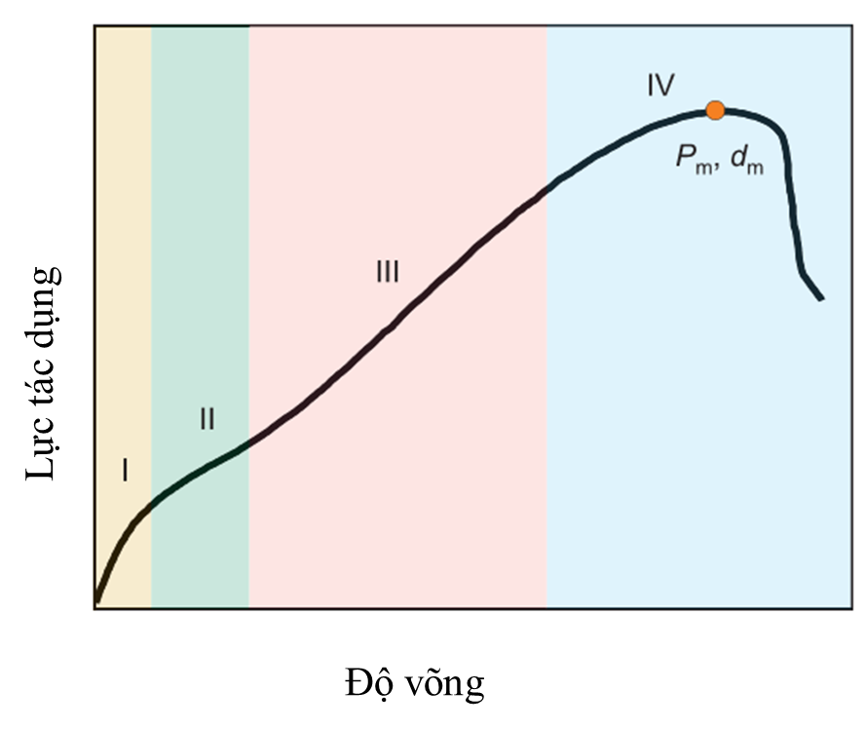
Hình 1.1 Quan hệ lực tác dụng-độ võng thu được từ thí nghiệm dập mẫu nhỏ
Theo Garcia và cộng sự [5], đường cong này được chia thành 4 vùng tương ứng với 4 giai đoạn biến dạng của vật liệu. Vùng 1 là vùng vật liệu chịu biến dạng uốn đàn hồi. Vùng 2 là vùng chuyển tiếp từ vùng biến dạng đàn hồi và biến dạng dẻo. Tiếp theo, khi tăng lực tác dụng, vật liệu sẽ trải qua giai đoạn 3 là giai đoạn biến dạng dẻo. Đây là giai đoạn dài nhất trong quá trình vật liệu bị biến dạng khi thí nghiệm dập mẫu nhỏ. Sau đó, vật liệu sẽ trải qua vùng 4, lực tác dụng sẽ đạt giá trị cực đại và vết nứt sẽ bắt đầu xuất hiện và dẫn tới phá hủy mẫu thí nghiệm. Giá trị lực cực đại P_{m} và độ võng tại điểm cực đại d_{m} là hai thông số quan trọng nhất thu được từ thí nghiệm dập nhỏ. Nhiều nghiên cứu đã chỉ ra, giá trị độ võng tại điểm cực đại có thể sử dụng để tính toán độ biến dạng phá hủy tương đương của vật liệu theo công thức:

Trong đó, ${\overline{ε}}_{qf}$ là độ biến dạng phá hủy tương đương; t_{o} là chiều dày ban đầu của mẫu thử; d_{m} là độ võng tại điểm lực cực đại; α và n là các hệ số.
Hình 1.2 thể hiện hình ảnh mẫu thử sau khi thí nghiệm. Ban đầu, mẫu thử có dạng đĩa, chiều dày rất nhỏ. Sau khi thí nghiệm, phần đầu chày tác dụng xuống bề mặt mẫu thử làm mẫu bị biến dạng vùng tiếp xúc với đầu chày và xung quanh đó, phần được kẹp giữa hai khuôn trên và khuôn dưới không bị biến dạng. Kết quả là, sau thí nghiệm sẽ thu được mẫu biến dạng như hình chiếc mũ. Trong nhiều trường hợp, mẫu thí nghiệm bị xuất hiện vết nứt dẫn tới phá hủy như hình 1.3.
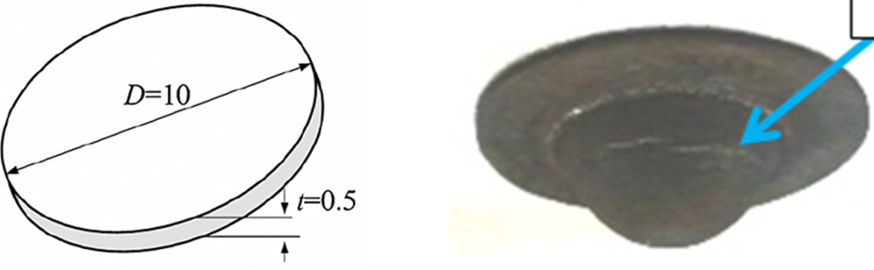
Hình 1.2. Hình ảnh mẫu thử trước và sau khi thí nghiệm dập mẫu nhỏ

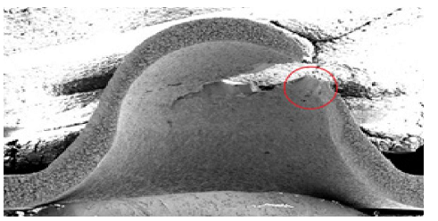
Hình 1.3. Mẫu thí nghiệm xuất hiện vết nứt và phá hủy [6]

1.3. Khả năng ứng dụng của thí nghiệm dập mẫu nhỏ
Thí nghiệm dập nhỏ không những được áp dụng trong trường hợp tải trọng tĩnh để nghiên cứu tính chất cơ học tĩnh của vật liệu mà còn được phát triển trên các mô hình thí nghiệm tải trọng động (hình 1.4-1.6).
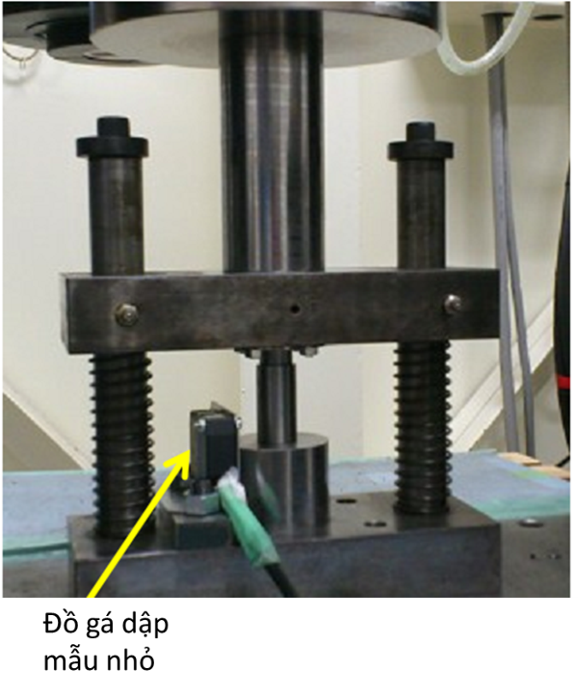
Hình 1.4. Sơ đồ gá đặt thí nghiệm dập mẫu nhỏ trên thiết bị kéo-nén tải trọng tĩnh [7]
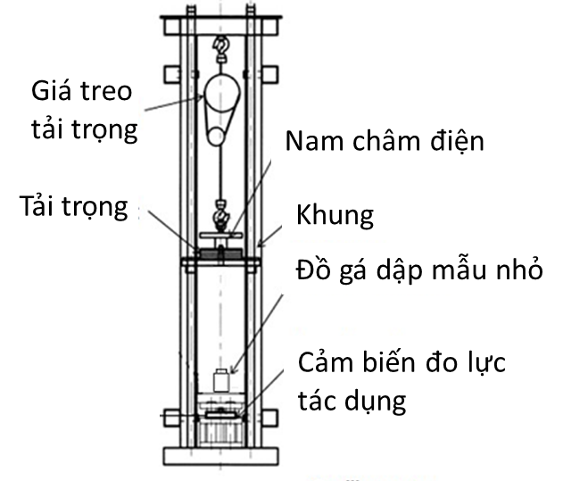
Hình 1.5. Sơ đồ gá đặt thí nghiệm dập mẫu nhỏ trên thiết bị thử tải trọng động (tải trọng rơi) [8]

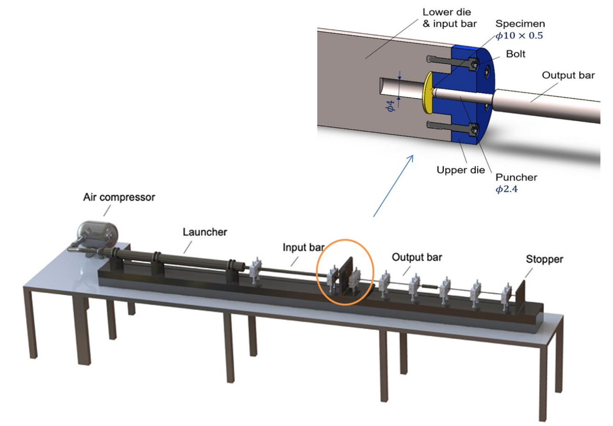
Hình 1.6. Sơ đồ gá đặt thí nghiệm dập mẫu nhỏ tốc độ rất cao [9]

CHƯƠNG II: THIẾT KẾ ĐỒ GÁ

2.1. Mô hình gá đặt và yêu cầu kỹ thuật
Hình 2.1 thể hiện sơ đồ mô hình thí nghiệm dập nhỏ. Mô hình thí nghiệm bao gồm có khuôn trên và khuôn dưới được định vị và bắt chặt với nhau bằng các vít. Một mẫu thử nhỏ dạng đĩa được đặt ở chính giữa khuôn dưới. Trong quá trình thí nghiệm, mẫu thử chịu lực tác dụng thông qua chày. Đầu chày có thể dịch chuyển dễ dàng trong lỗ của khuôn trên và tác động lực vào tâm của mẫu thí nghiệm. Kích thước lỗ của khuôn trên được thiết kế để đảm bảo chày dịch chuyển được dễ dàng. Kích thước lỗ của khuôn dưới cần đảm bảo điều kiện lớn hơn tổng kích thước của chày và hai lần kích thước chiều dày của mẫu thử. Như vậy, đồ gá của thí nghiệm dập nhỏ bao gồm các chi tiết chính: khuôn dưới, khuôn trên và chày và bạc dẫn hướng để đảm bảo bộ khuôn làm việc ổn định trong quá trình thí nghiệm.
Đầu chày có thể được thiết kế theo hai phương án như hình 2.2a và 2.2b. Đầu chày có thể bo lượn bán kính R như trong hình 2.2a. Hoặc theo phương án 2.2b, đầu chày được chế tạo bằng phẳng và sử dụng bi thép đường kính D để làm đầu tác dụng lực lên mẫu thử.
Hình 2.1. Sơ đồ thí nghiệm biến dạng dập mẫu nhỏ

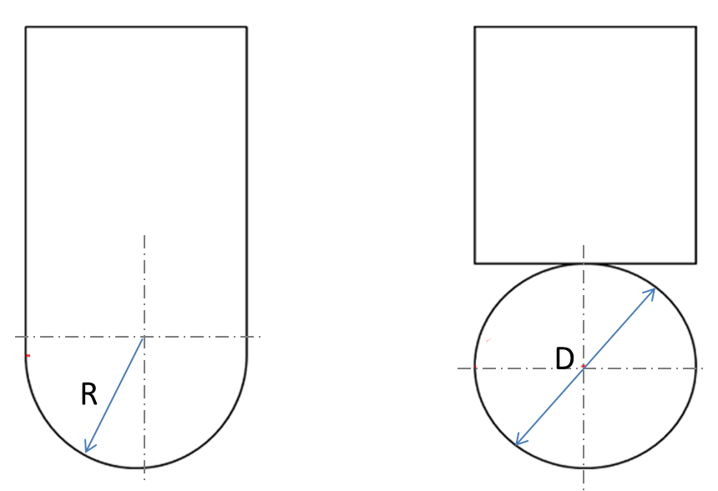
a) b)
Hình 2.2. Các dạng thiết kế đầu chày
Yêu cầu kỹ thuật đối với đồ gá thí nghiệm dập nhỏ:
- Mẫu thí nghiệm cần được kẹp chặt giữa khuôn trên và khuôn dưới để đảm bảo mẫu không dịch chuyển trong quá trình đầu chày tác dụng lực xuống bề mặt mẫu thí nghiệm;
- Đầu chày đủ bền, không bị gãy khi tác dụng lực. Đồng thời, độ cứng bề mặt chày, khuôn cần thiết phải cao hơn vật liệu mẫu thí nghiệm để đảm bảo đồ gá không bị biến dạng trong quá trình thí nghiệm;
- Chày có thể chuyển động tịnh tiến trong lỗ của khuôn trên, khuôn dưới nhưng vẫn đảm bảo đồng tâm giữa chi tiết chày và lỗ của khuôn. Do đó, cần yêu cầu kỹ thuật về độ nhám bề mặt đầu chày và vị trí tương quan giữa bề mặt đầu tác dụng lực và đường tâm của chày;
- Đầu tác dụng lực của chày phải đảm bảo độ vuông góc với đường tâm chày để đảm bảo lực tác dụng đúng tâm của chày;
- Bạc dẫn hướng được lắp ghép với bộ khuôn trên, khuôn dưới và chày nên cần phải chọn lắp ghép lỏng và bề mặt lắp ghép cần quy định độ nhám.

2.2. Phương án thiết kế
Chọn mẫu thí nghiệm như hình 2.3 có hình dạng đĩa, đường kính 10mm và chiều dày 5mm. Để kẹp chặt mẫu này giữa 2 khuôn trên và khuôn dưới, 3 vít sẽ được sử dụng. Các lỗ vít được khoan ở khuôn trên và khuôn dưới, đầu vít sẽ được chìm ở bề mặt khuôn trên.
Kích thước đường kính đầu chày lựa chọn là 2,4mm và chọn phương án bo tròn đầu như hình 2.2 a với bán kính 1,2mm. Lỗ của khuôn dưới được thiết kế là 4mm. Vật liệu lựa chọn là thép 9XC là loại thép dụng cụ, thường dùng làm khuôn dập. Để đạt được yêu cầu về độ bền, độ cứng của khuôn, cần thiết nhiệt luyện khuôn sau khi gia công.
Hình 2.3. Kích thước mẫu
Bản vẽ thiết kế các chi tiết chính của bộ đồ gá được thể hiện trên các hình 2.4-2.9.
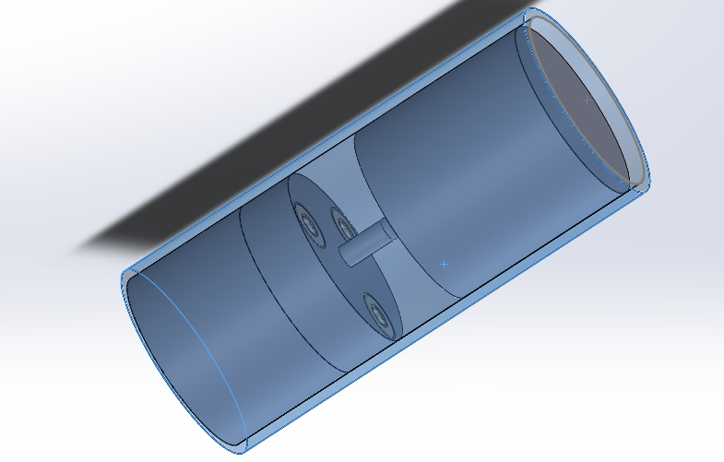
Hình 2.4. Bản vẽ 3D
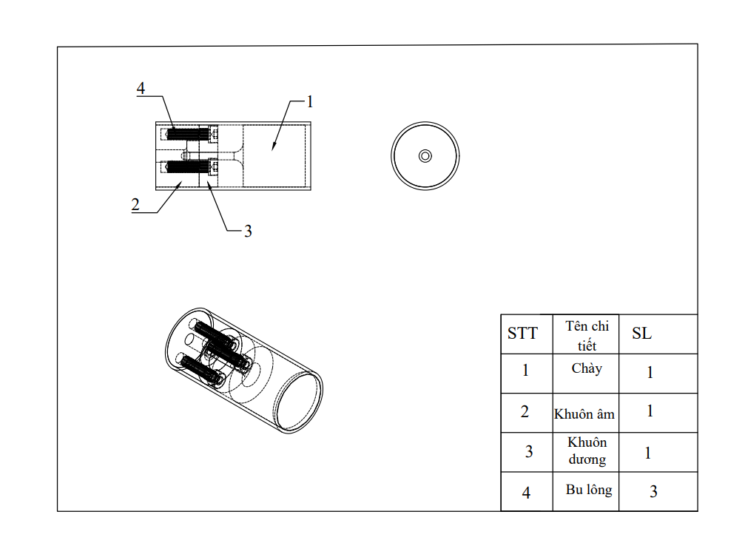
Hình 2.5. Bản vẽ lắp
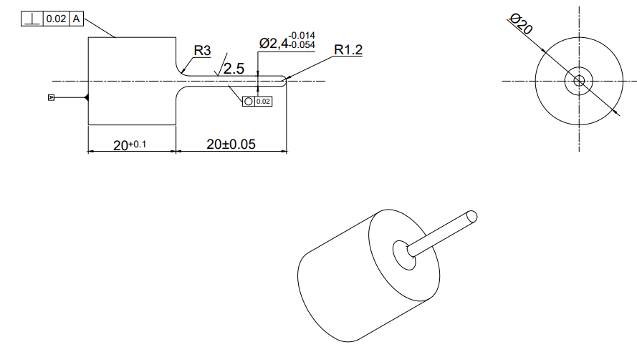
Hình 2.6. Bản vẽ chi tiết chày
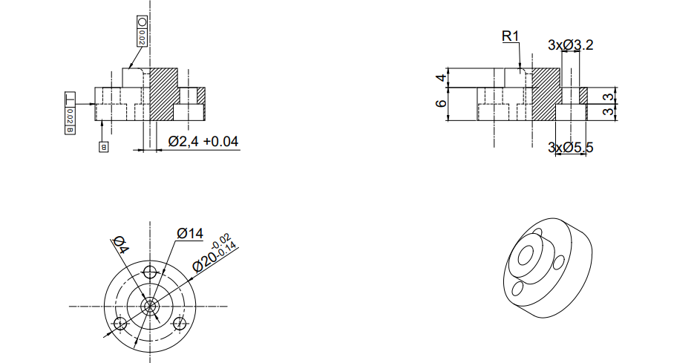
Hình 2.6. Bản vẽ chi tiết khuôn trên
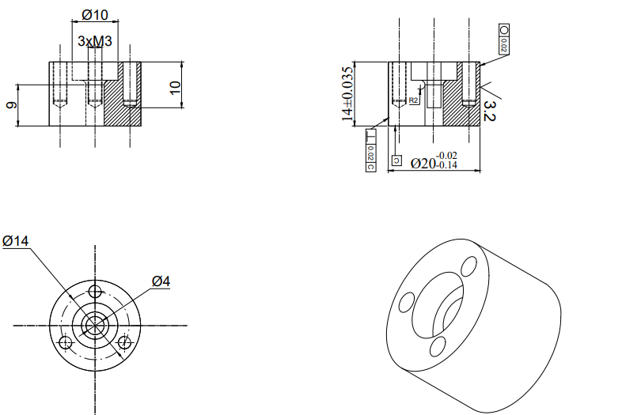
Hình 2.7. Bản vẽ chi tiết khuôn dưới
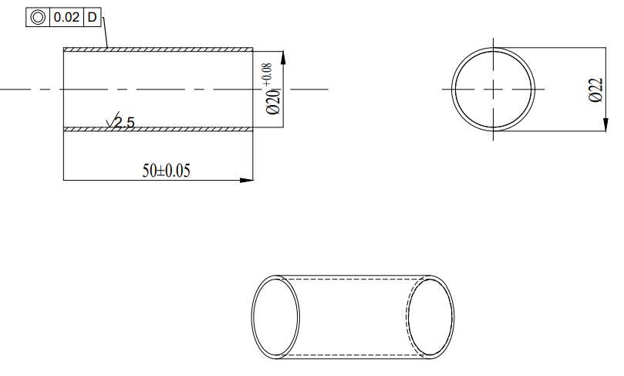
Hình 2.8. Bản vẽ chi tiết dẫn hướng

CHƯƠNG III: LẬP QUY TRÌNH GIA CÔNG ĐỒ GÁ

3.1. Lập quy trình công nghệ gia công chi tiết chày

3.1.1. Chọn phôi và xác định lượng dư gia công
- Khả năng công nghệ: Đây là một dạng chi tiết thuộc loại chi tiết dạng trục. Chày là chi tiết thuộc nhóm công nghệ trực tiếp tác dụng vào phôi liệu được tạo sản phẩm. Trong quá trình làm việc chi tiết luôn chịu tải trọng theo phương thẳng đứng, chịu uốn.
- Yêu cầu kĩ thuật: quan trọng nhất là độ đồng tâm giữa mặt ngoài và mặt lỗ, độ vuông góc giữa mặt đầu và đường tâm, trong trường hợp cụ thể này cần yêu cầu cả độ song song giữa hai mặt đầu.
- Yêu cầu độ nhám các bề mặt:
- Các bề mặt ngoài cần đạt Rz=20 μm
- Bề mặt lỗ phần làm việc Ra=2,5 μm
-Vật liệu chế tạo: Thép 9XC
Bản vẽ lồng phôi thể hiện trên hình 3.1.
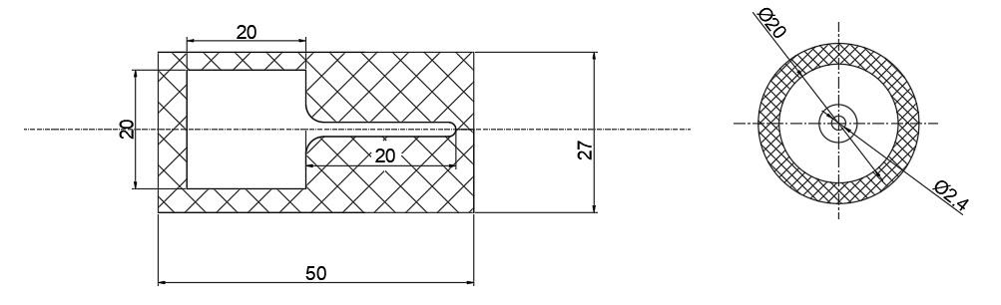
Hình 3.1. Bản vẽ chi tiết lồng phôi chi tiết chày

3.1.2. Trình tự gia công chi tiết
-Nguyên công 1: Tiện khỏa mặt
-Nguyên công 2: Tiện xuống Ø20
-Nguyên công 3: Tiện xuống Ø8 và bo góc R3
-Nguyên công 4: Tiện xuống Ø2,4
-Nguyên công 5: Tiện đầu tròn Ø2,4
-Nguyên công 6: Tiện cắt đứt
-Nguyên công 7: Kiểm tra

3.1.3. Quy trình gia công và chọn máy chọn dao
* Nguyên công 1: Tiện khỏa mặt 3mm
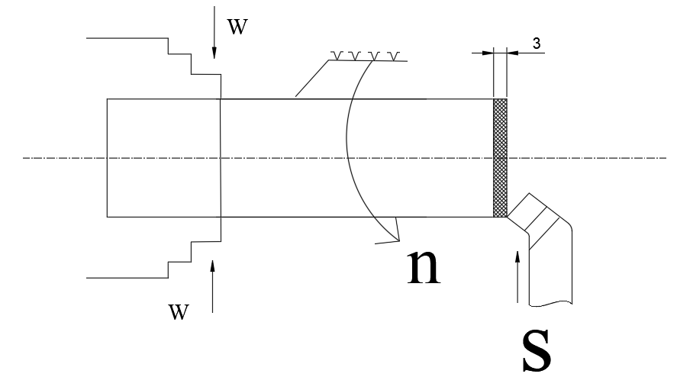
Hình 3.2. Tiện khỏa mặt
- Định vị: Chi tiết được định vị 4 bậc tự do, sử dụng mâm cặp định vị trên bề mặt trụ ngoài hạn chế 2 bậc tịnh tiến và 2 bậc xoay
- Kẹp chặt: Chi tiết được kẹp chặt thông qua 3 chấu kẹp trên mâm cặp, kẹp vào bề mặt trụ ngoài
- Các bước tiến hành
+ Khoả mặt đầu mặt 1 (thô –tinh)
+ Khoả mặt đầu mặt 2 (thô –tinh)
-Chọn máy: Máy tiện vạn năng LA-460x1000 (DENVER)
-Chọn dao: Dao tiện STGER/L2020K16và thông số
*Nguyên công 2: Tiện xuống Ø20
-Chọn máy: Máy tiện vạn năng LA-460x1000 (DENVER) và thông số kỹ thuật giống như hình 3.2
-Chọn dao: Dao tiện PDHNR2525M15 và thông số
-Định vị: Chi tiết được định vị 4 bậc tự do, sử dụng mâm cặp định vị trên bề mặt trụ ngoài hạn chế 2 bậc tịnh tiến và 2 bậc xoay
-Kẹp chặt: Chi tiết được kẹp chặt thông qua 3 chấu kẹp trên mâm cặp, kẹp vào bề mặt trụ ngoài
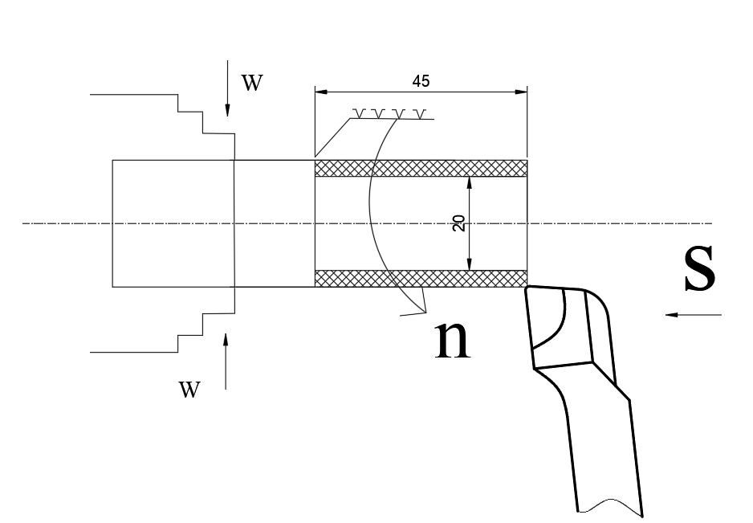
Hình 3.3. Tiện xuống Ø20
*Nguyên công 3: Tiện xuống Ø8
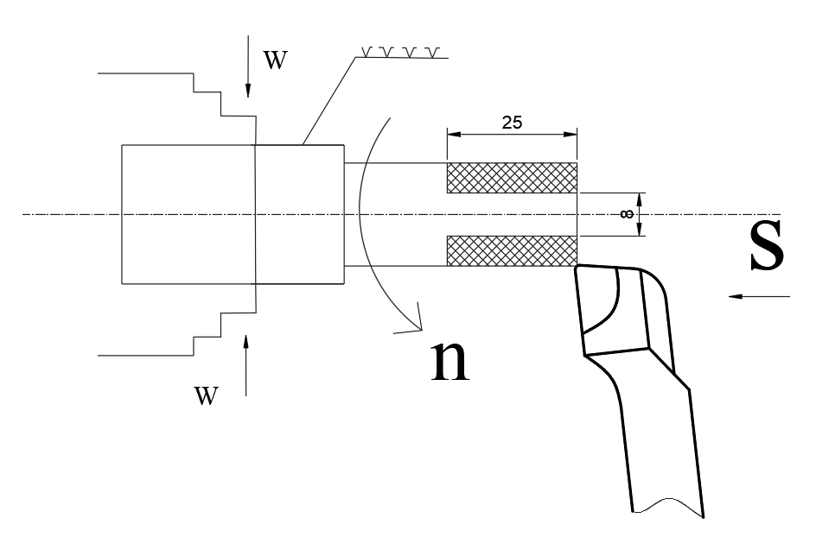
Hình 3.4. Tiện xuống Ø8
-Chọn máy: Máy tiện vạn năng LA-460x1000 (DENVER) và thông số kỹ thuật giống như hình 3.2
-Chọn dao: Dao tiện PDHNR2525M15 và thông số và Chip cắt DNGN110312 (hình 3.6,3.7)
-Định vị: Chi tiết được định vị 4 bậc tự do, sử dụng mâm cặp định vị trên bề mặt trụ ngoài hạn chế 2 bậc tịnh tiến và 2 bậc xoay
-Kẹp chặt: Chi tiết được kẹp chặt thông qua 3 chấu kẹp trên mâm cặp, kẹp vào bề mặt trụ ngoài
*Nguyên công 4: Tiện xuống Ø2.4 và bo góc R3
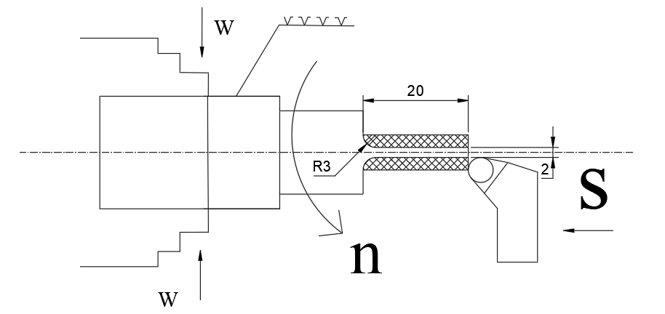
Hình 3.5. Tiện xuống Ø2.4 và bo góc R3
-Chọn máy: Máy tiện vạn năng LA-460x1000 (DENVER) và thông số kỹ thuật giống như hình 3,2
-Chọn dao: Cán dao tiện ngoài mảnh tròn SRDCN
-Định vị: Chi tiết được định vị 4 bậc tự do, sử dụng mâm cặp định vị trên bề mặt trụ ngoài hạn chế 2 bậc tịnh tiến và 2 bậc xoay
-Kẹp chặt: Chi tiết được kẹp chặt thông qua 3 chấu kẹp trên mâm cặp, kẹp vào bề mặt trụ ngoài
*Nguyên công 5: Tiện đầu tròn Ø2.4
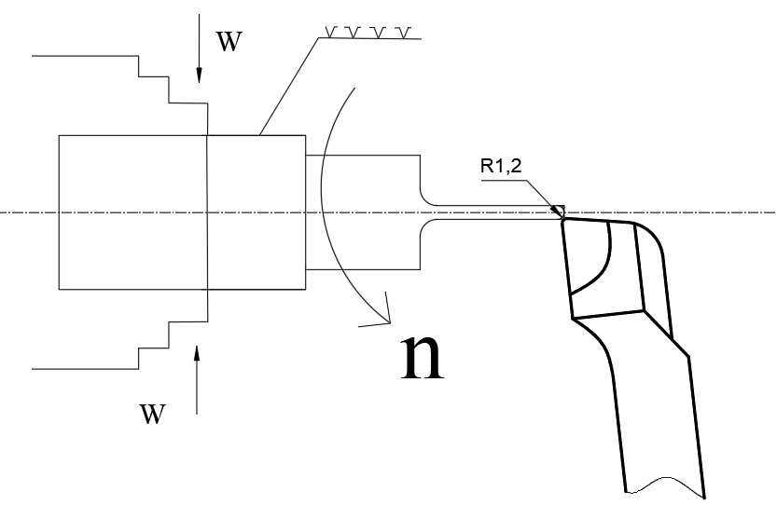
Hình 3.6. Tiện đầu tròn Ø2.4
-Chọn máy: Máy tiện vạn năng LA-460x1000 (DENVER) và thông số kỹ thuật giống như hình 3.2
-Chọn dao: Dao tiện PDHNR2525M15 và thông số và Chip cắt DNGN110312 (hình 3.6,3.7)
-Định vị: Chi tiết được định vị 4 bậc tự do, sử dụng mâm cặp định vị trên bề mặt trụ ngoài hạn chế 2 bậc tịnh tiến và 2 bậc xoay
-Kẹp chặt: Chi tiết được kẹp chặt thông qua 3 chấu kẹp trên mâm cặp, kẹp vào bề mặt trụ ngoài
*Nguyên công 6: Tiện cắt đứt
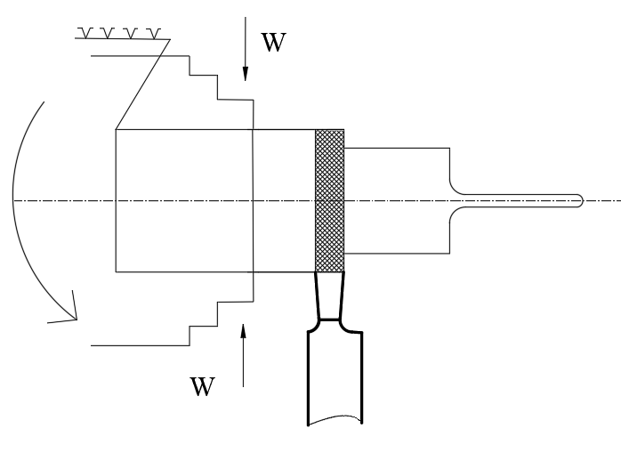
Hình 3.7. Tiện cắt đứt
- Chọn máy: Máy tiện vạn năng LA-460x1000 (DENVER) và thông số kỹ thuật giống như hình 3.2
- Chọn dao: Dao tiện cắt đứt CTAHR1010-120S
*Nguyên công 7: Kiểm tra
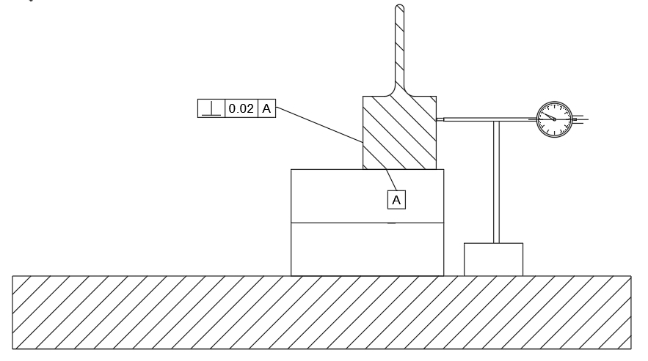 | 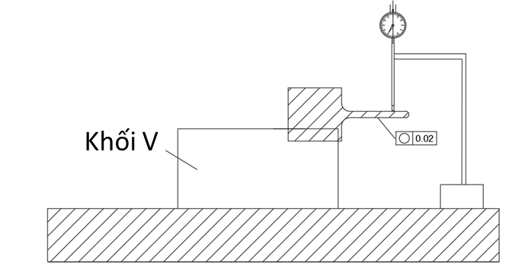
Hình 3.8. Nguyên công kiểm tra

3.2. Lập quy trình công nghệ gia công chi tiết khuôn trên

3.2.1. Chọn phôi và xác định lượng dư gia công
a) Chọn phôi
Bản vẽ lồng phôi được thể hiện trên hình 3.9.
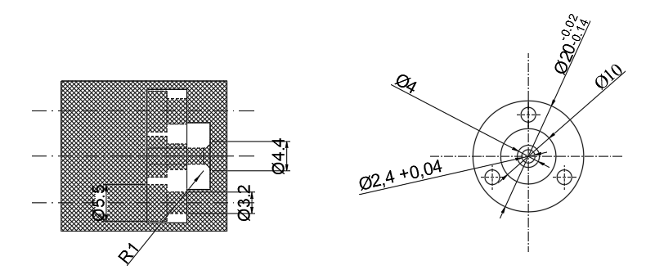
Hình 3.9. Bản vẽ lồng phôi
- Khả năng công nghệ: Đây là một dạng chi tiết thuộc loại chi tiết dạng trục. Chi tiết này thuộc dạng ống tròn, thành dày. Trong quá trình làm việc chi tiết luôn chịu: mài mòn lớn, ứng suất lớn.
-Yêu cầu kĩ thuật: quan trọng nhất là độ đồng tâm giữa mặt ngoài và mặt lỗ, độ vuông góc giữa mặt đầu và đường tâm, trong trường hợp cụ thể này cần yêu cầu cả độ song song giữa hai mặt đầu.
- Yêu cầu độ nhám các bề mặt: các bề mặt ngoài cần đạt Rz=20 μm. Bề mặt lỗ phần làm việc Ra=2,5 μm.
- Vật liệu chế tạo: Thép 9XC

3.2.2.Trình tự gia công
-Nguyên công 1: Tiện khỏa mặt
-Nguyên công 2: Tiện xuống Ø20
-Nguyên công 3: Tiện xuống Ø10
-Nguyên công 4 : Tiện cắt đứt
-Nguyên công 5: Khoan và taro lỗ Ø 3, Ø4
-Nguyên công 6: Khoan và taro Ø 5,5
-Nguyên công 7: Kiểm tra

3.2.3. Quy trình gia công và chọn máy chọn dao
*Nguyên công 1: Tiện khỏa mặt 3mm
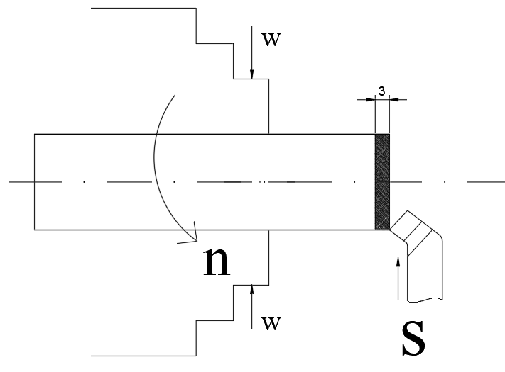
Hình 3.10. Nguyên công khỏa mặt
- Chọn máy: Máy tiện vạn năng LA-460x1000 (DENVER)
- Chọn dao: Dao tiện STGER/L2020K16
*Nguyên công 2: Tiện xuống Ø20
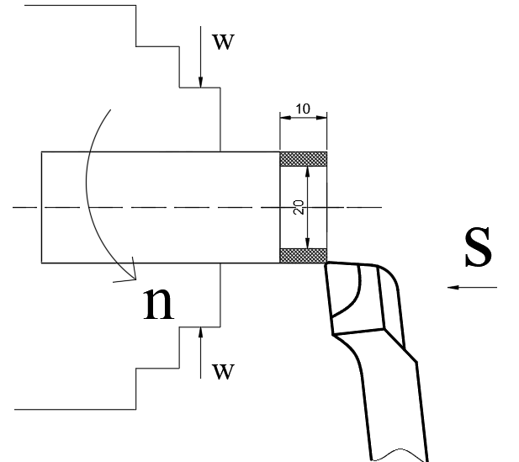
Hình 3.11. Nguyên công tiện xuống Ø20
- Chọn máy: Máy tiện vạn năng LA-460x1000 (DENVER)
- Chọn dao:
+ Dao tiện PDHNR2525M15
+ Chip cắt DNGN110312
*Nguyên công 3: Tiện xuống Ø10
-Chọn máy: Máy tiện vạn năng LA-460x1000 (DENVER)
-Chọn dao:
+ Dao tiện PDHNR2525M15
+ Chip cắt DNGN110312
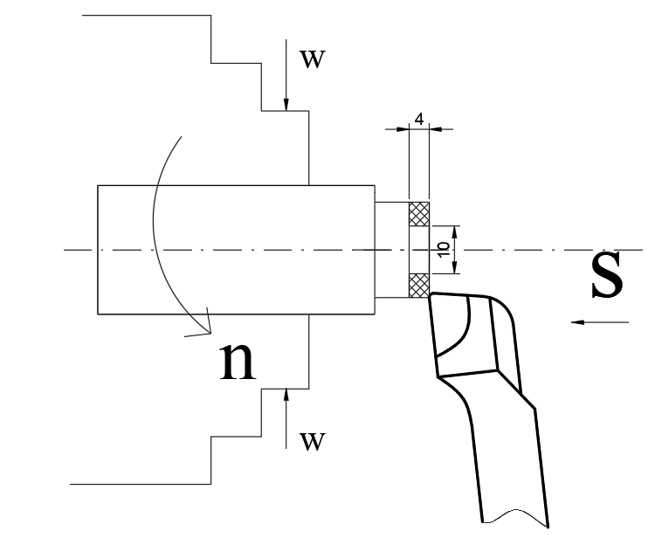
Hình 3.12. Nguyên công tiện Ø10
*Nguyên công 4: Tiện cắt đứt
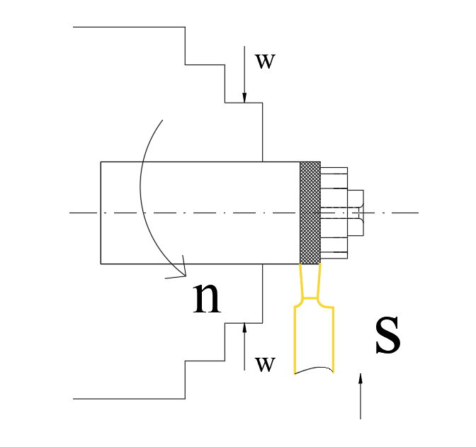
Hình 3.13. Tiện cắt đứt
- Chọn máy: Máy tiện vạn năng LA-460x1000 (DENVER)
- Chọn dao: dao tiện cắt đứt CTAHR1010-120S
*Nguyên công 5: Khoan và taro lỗ Ø3, Ø4
- Chọn máy: Máy phay ngang - đứng vạn năng X6332B
- Chọn dao:
+ Mũi Khoan Thép Gió HSS Phi 3,4 LMT
+ Mũi taro rãnh xoắn phi 3,4 Vertex VMT-S3

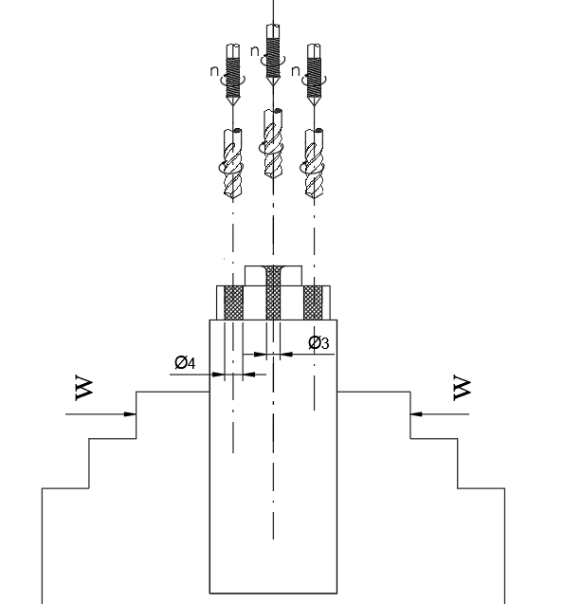
Hình 3.14. Khoan và taro lỗ Ø3, Ø4
*Nguyên công 6: Khoan Ø5,5
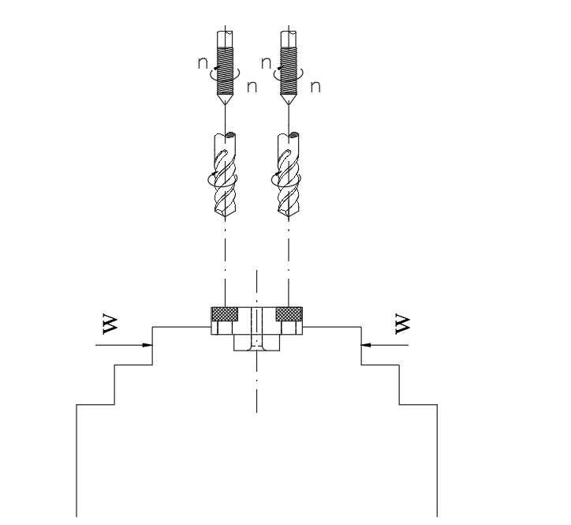
Hình 3.15. Khoan Ø5,5
- Chọn máy: Máy tiện vạn năng LA-460x1000 (DENVER)
- Chọn Dao: Mũi Khoan Thép Gió HSS Phi 5 LMT

*Nguyên công 7: Kiểm tra
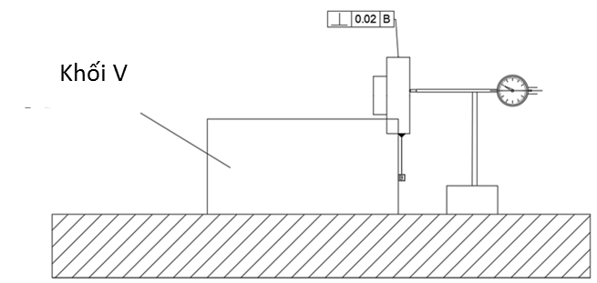 | 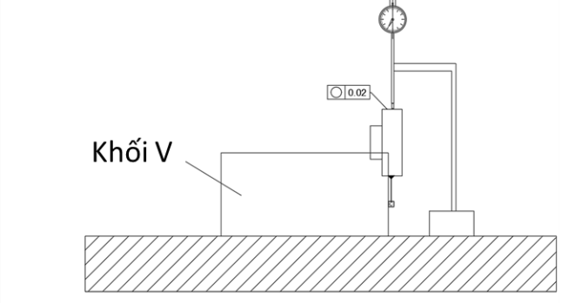
Hình 3.16. Kiểm tra

3.3. Lập quy trình công nghệ gia công chi tiết khuôn dưới

3.3.1. Chọn phôi và xác định lượng dư gia công
a) Khả năng công nghệ và yêu cầu kỹ thuật
-Khả năng công nghệ: Đây là một dạng chi tiết thuộc loại chi tiết dạng trục. Chi tiết này thuộc dạng ống tròn, thành dày. Trong quá trình làm việc chi tiết luôn chịu mài mòn lớn, ứng suất lớn.
-Yêu cầu kĩ thuật: quan trọng nhất là độ đồng tâm giữa mặt ngoài và mặt lỗ, độ vuông góc giữa mặt đầu và đường tâm, trong trường hợp cụ thể này cần yêu cầu cả độ song song giữa hai mặt đầu.
-Yêu cầu độ nhám các bề mặt: Các bề mặt ngoài cần đạt Rz=20 μm. Bề mặt lỗ phần làm việc Ra=2,5 μm.
-Vật liệu chế tạo: Thép 9XC
b) Bản vẽ lồng phôi
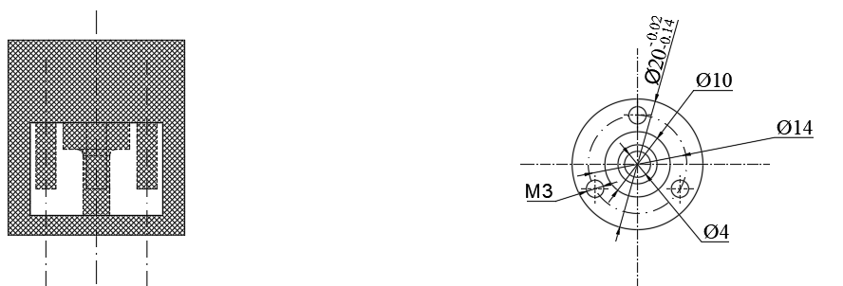
Hình 3.17. Bản vẽ lông phôi

3.3.2. Trình tự gia công
-Nguyên công 1: Tiện khỏa mặt
-Nguyên công 2: Tiện xuống Ø20
-Nguyên công 3: Tiện cắt đứt
-Nguyên công 4: Phay lỗ Ø10
-Nguyên công 5: Khoan và taro lỗ 3, Ø4
-Nguyên công 6: Kiểm tra

3.3.3. Quy trình gia công và chọn máy chọn dao
*Nguyên công 1: Tiện khỏa mặt 3mm
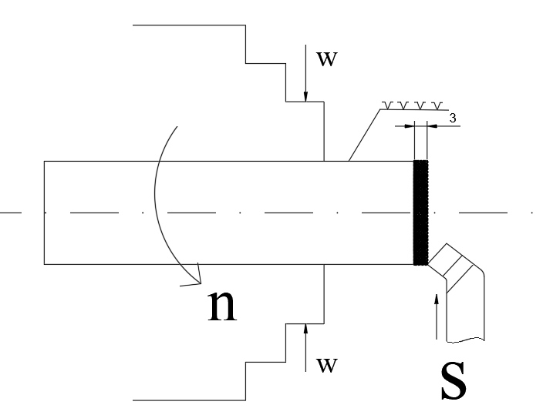
Hình 3.18. Tện khỏa mặt
-Chọn máy: Máy tiện vạn năng LA-460x1000 (DENVER)
-Chọn Dao: Dao tiện STGER/L2020K16
*Nguyên công 2: Tiện xuống Ø20
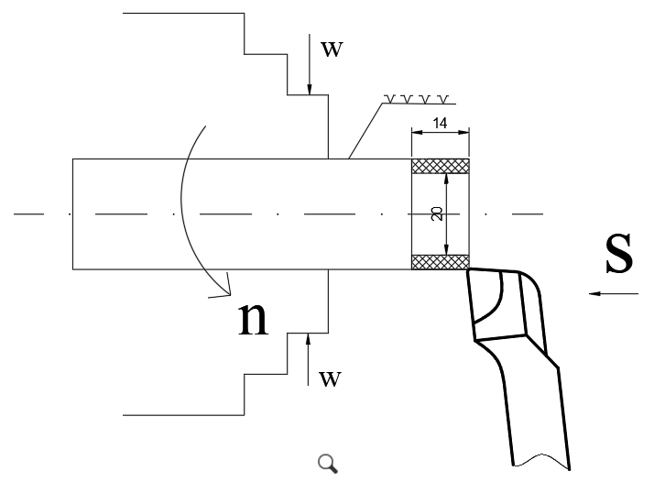
Hình 3.19. Tiện xuống Ø20
-Chọn máy: Máy tiện vạn năng LA-460x1000 (DENVER)
-Chọn dao: dao tiện PDHNR2525M15
*Nguyên công 3: Tiện cắt đứt
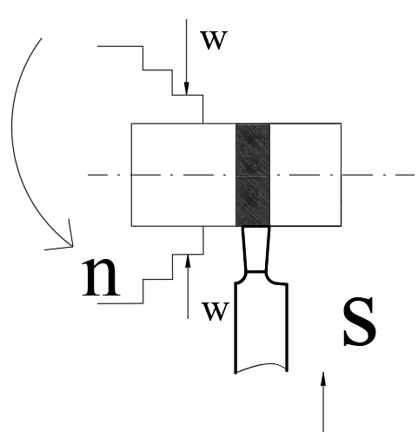
Hình 3.20. Tiện xuống Ø20
-Chọn máy: Máy tiện vạn năng LA-460x1000 (DENVER)
-Chọn Dao: Dao tiện cắt đứt CTAHR1010-120S
Nguyên công 4: Phay và doa lỗ Ø10
-Chọn máy: Máy phay ngang - đứng vạn năng X6332B
-Chọn dao: Dao Phay Ngón Phi 3 Lưỡi Cắt Dài - 4F WINSTAR EPSCA403000U
+ Mũi Doa Xoắn Thép Gió Phi 10 Cán Thẳng DYC RM01H5-100
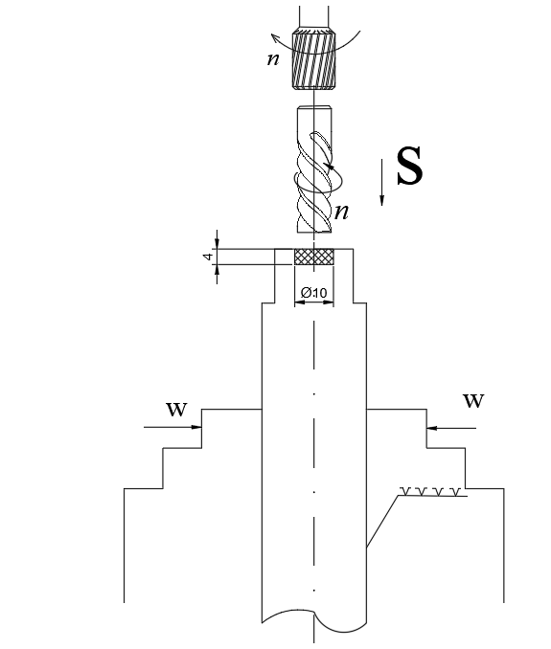
Hình 3.21. Phay và doa lỗ Ø10
*Nguyên công 5: Khoan và taro lỗ Ø3, Ø4
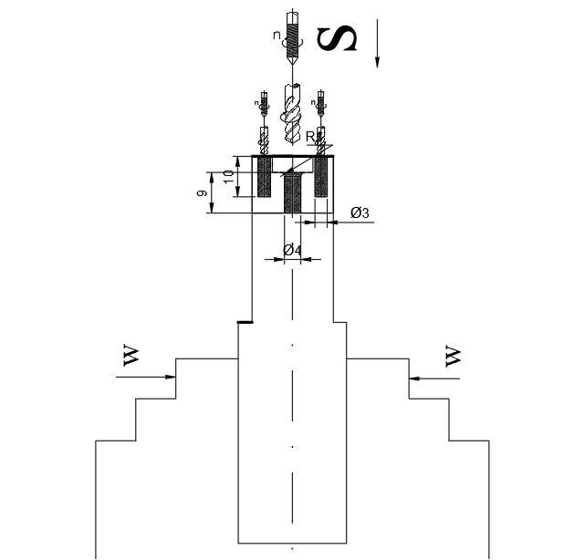
Hình 3.22. Khoan và taro lỗ Ø3, Ø4
-Chọn máy : Máy phay ngang - đứng vạn năng X6332B
-Chọn dao :
+ Mũi Khoan Thép Gió HSS Phi 3,4 LMT
+ Mũi taro rãnh xoắn phi 3,4 Vertex VMT-S3
*Nguyên công 6: Kiểm tra
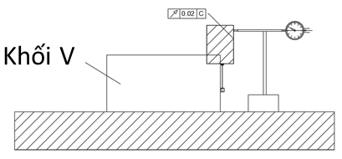 | 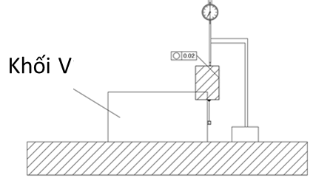
Hình 3.23. Nguyên công kiểm tra

3.4. Lập quy trình công nghệ gia công chi tiết bạc dẫn hướng

3.4.1. Chọn phôi và xác định lượng dư gia công
Bản vẽ lồng phôi:
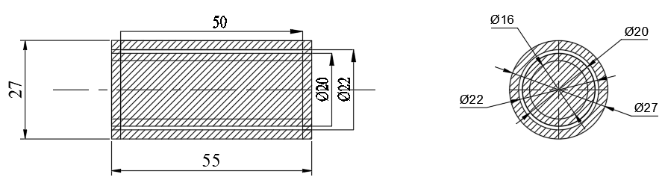
Hình 3.24. Chọn phôi

3.4.2. Trình tự gia công
- Nguyên công 1: Tiện khỏa mặt 4mm
- Nguyên công 2: Tiện xuống Ø22
- Nguyên công 3: khoan lỗ Ø16
- Nguyên công 4: Tiện trong Ø20
- Nguyên công 5: Tiện cắt đứt
- Nguyên công 6: Kiểm tra

3.4.3. Quy trình gia công và chọn máy chọn dao
*Nguyên công 1: Tiện khỏa mặt 4mm
-Chọn máy: Máy tiện vạn năng LA-460x1000 (DENVER)
-Chọn dao: Dao tiện STGER/L2020K16

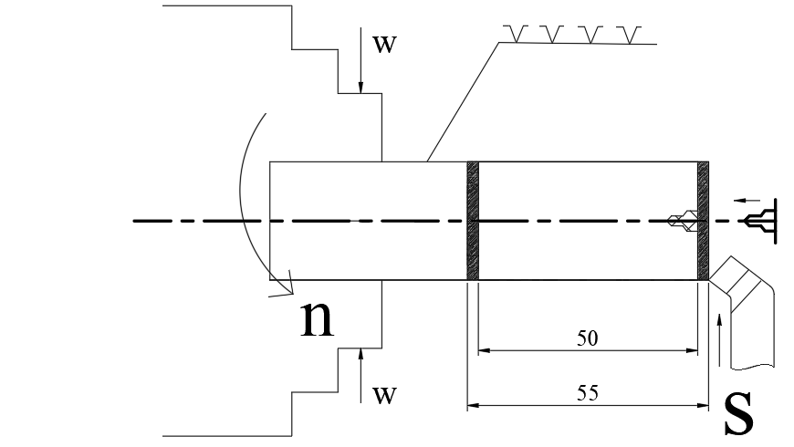
Hình 3.25. Khỏa mặt đầu và khoan chống tâm
*Nguyên công 2: Tiện xuống Ø22
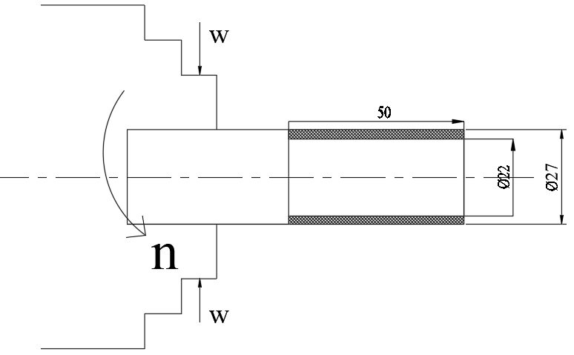
Hình 3.26.Nguyên công tiện xuống Ø22
-Chọn máy: Máy tiện vạn năng LA-460x1000 (DENVER)
-Chọn dao:
+ Dao tiện PDHNR2525M15
*Nguyên công 3: Khoan lỗ Ø16
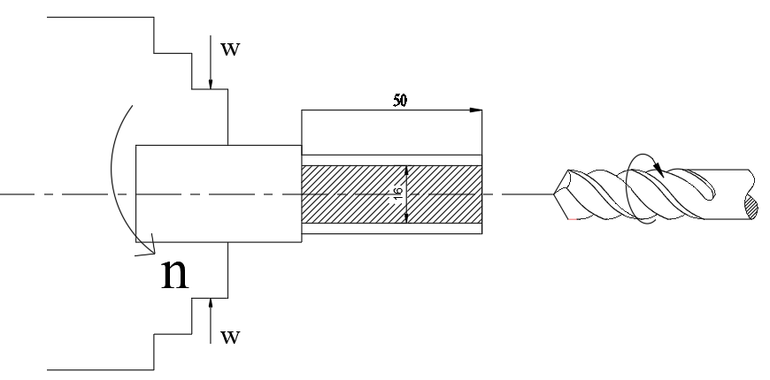
Hình 3.27.Nguyên công khoan lỗ Ø16
-Chọn máy: Máy tiện vạn năng LA-460x1000 (DENVER)
-Chọn dao: Bộ mũi khoan sắt 4 mũi HSS-G Bocsh 16mm
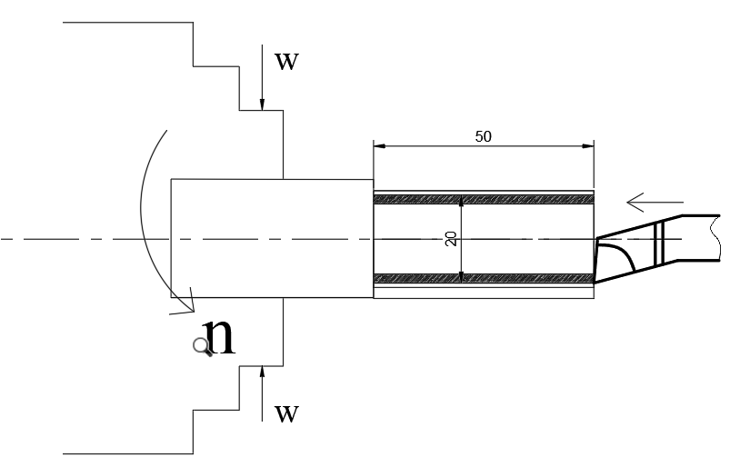
Hình 3.28. Nguyên công tiện trong Ø20
*Nguyên công 4: Tiện trong Ø20
-Chọn máy: Máy tiện CNC Elip DL - 400*1000
-Chọn dao: FSCLC1008R-06S
*Nguyên công 5: Tiện cắt đứt
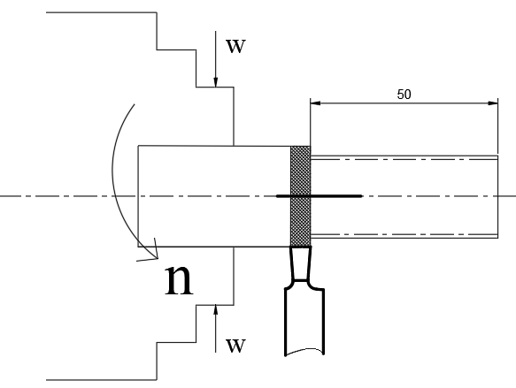
Hình 3.29. Nguyên công tiện cắt đứt
-Chọn máy: Máy tiện vạn năng LA-460x1000 (DENVER)
-Chọn Dao: Dao tiện cắt đứt CTAHR1010-120S
*Nguyên công 6: Kiểm tra
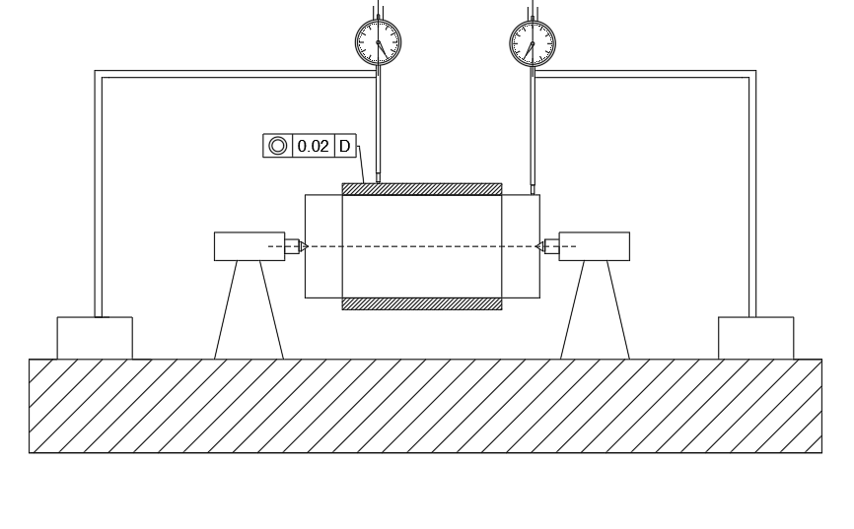
Hình 3.30. Nguyên công kiểm tra
Sử dụng trục (dưỡng thử) được mài sẵn cho vào trong lỗ ∅20 và dùng 2 mũi chống tâm 2 đầu. Sau đó, quay chi tiết và dùng đồng hồ so để kiểm tra độ đồng tâm giữa lỗ và trụ ngoài. Nếu đồng hồ quá 0,02 thì sản phẩm sẽ không đạt yêu cầu (chỉ sử dụng 1 đồng hồ đo , đo phần dưỡng trước, sau đó mới đo trụ ngoài).

3.5. Nhiệt luyện đồ gá

3.5.1. Vật liệu chế tạo đồ gá
Thép hợp kim 9XC hay là 9SiCr là loại thép công cụ hợp kim thấp. Do chứa hàm lượng các nguyên tố Si và Cr, thép 9SiCr có tính tôi thấu và độ cứng cao. Si có thể làm tăng độ cứng của thép và tăng cường dung dịch rắn. Đồng thời, việc bổ sung Si làm cho điểm giới hạn của thép tăng lên, lượng austenite còn lại sau khi tôi luyện là rất nhỏ và cải thiện tính được ổn định của thép. Hợp kim Si cũng có thể tinh chỉnh các loại cacbit của thép, giúp cải thiện khả năng chống mài mòn và chống biến dạng dẻo của thép. Crom có thể cải thiện độ cứng và chống mài mòn của thép, và tăng cường khả năng chống ăn mòn và chống oxy hóa của thép, cũng như ổn định ủ tốt hơn. Phổ dụng dùng cho vật liệu khuôn (loại khuôn với tuổi thọ cao) ngoài ra thép này còn dùng là vật liệu cho mũi khoan …
Bảng 3.1. Bảng thành phần hóa học thép 9XC
C | Si | Mn | P & S | Si | Cr | Mo | V | Cu | Ti | Ni
0.85-0.95% | 1.2-1.6% | 0.30-0.60% | <0.03% | 1.20 – 1.60% | 0.95-1.25% | <0.20% | <0.20% | <0.30% | <0.03% | <0.40%

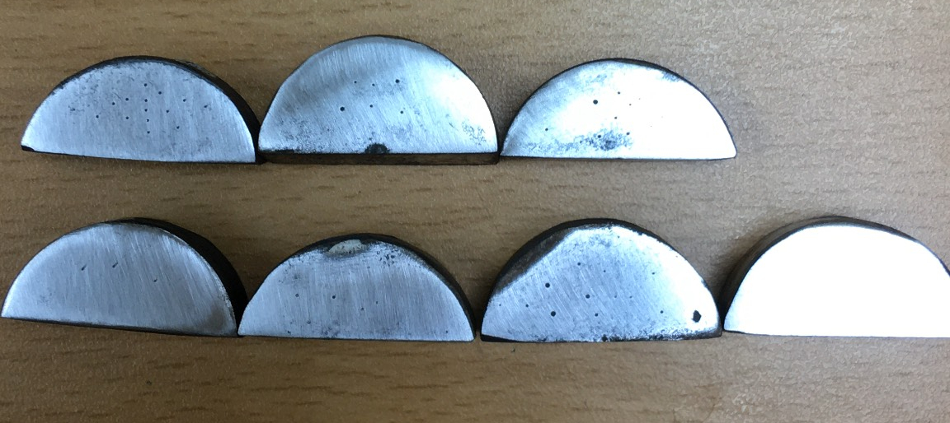
Hình 3.31. Hình ảnh mẫu thép 9XC

3.5.2. Kết quả nhiệt luyện
a) Ảnh hưởng của nhiệt độ nung khi tôi thép 9XC
Kết quả độ cứng của thép 9XC sau khi nhiệt luyện thay đổi so với trước nhiệt luyện ở các chế độ tôi khác nhau được thể hiện trên bảng 3.2. Khi nhiệt độ nung thấp hơn 1000ºC, độ cứng của thép đều tăng so với trước nhiệt luyện. Độ cứng đạt được cao nhất là 52HRC khi nung ở nhiệt độ 850ºC, giữ nhiệt trong 20 phút và môi trường tôi là nước. Do đó, chọn chế độ nhiệt luyện cho bộ khuôn theo như mẫu số 1 để đạt được độ cứng yêu cầu của khuôn là lớn hơn 50HRC.
Bảng 3.2. Kết quả độ cứng thép sau nhiệt luyện
Mẫu | Nhiệt độ nung | Thời gian giữ nhiệt | Môi trường tôi | Độ cứng  (HRC)
Mẫu chưa nhiệt luyện |  |  |  | 28
Mẫu số 1 | 850ºC | 20 phút | Nước | 52
Mẫu số 2 | 900ºC | 20 phút | Nước | 50
Mẫu số 3 | 950ºC | 20 phút | Nước | 38
Mẫu số 4 | 1000ºC | 20 phút | Nước | 20

Tổ chức của thép 9XC chưa nhiệt luyện được thể hiện trên hình 3.32. Tổ chức gồm có pha xemenit dạng tấm trên nền ferit. Độ cứng của thép chưa nhiệt luyện là 29HRC, chưa đạt yêu cầu cho bộ khuôn làm thí nghiệm dập mẫu nhỏ nên cần thiết phải nhiệt luyện để tăng độ cứng, độ bền cho khuôn.

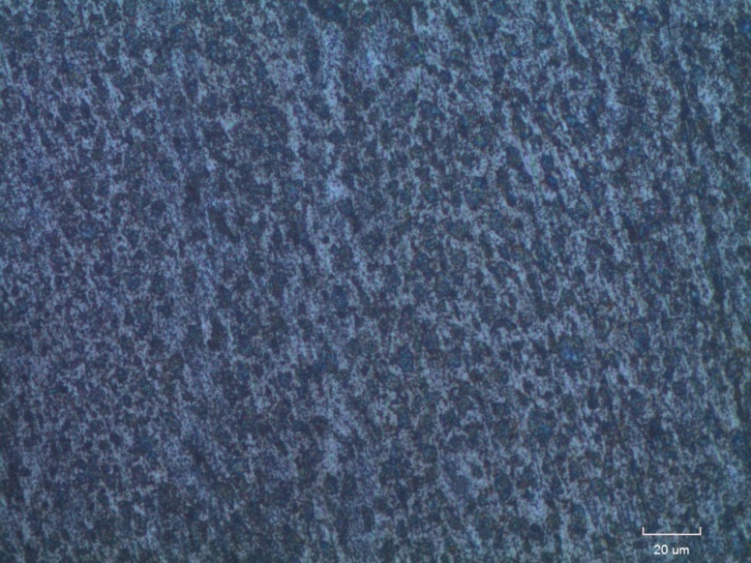
Hình 3.32. Tổ chức thép chưa nhiệt luyện

Hình 3.33 thể hiện tổ chức tế vi của thép 9XC ở các nhiệt độ nung khác nhau và ở cùng thời gian giữ nhiệt là 20 phút và môi trường làm nguội là nước. Có thể thấy, sau khi nhiệt luyện tổ chức tế vi của thép thay đổi rất nhiều. Dưới 1000ºC các tổ chức đều xuất hiện pha bainit và martensit làm tăng độ cứng như kết quả trên bảng 3.2. Tuy nhiên, hai pha này xuất hiện ít hơn ở trường hợp nung đến 1000ºC. Ngoài ra, ở nhiệt độ nung cao, xuất hiện các cacbit hợp kim.

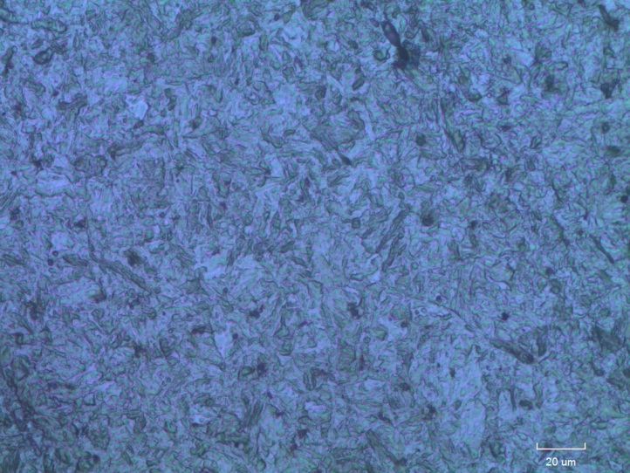  mẫu 1 (850ºC) | 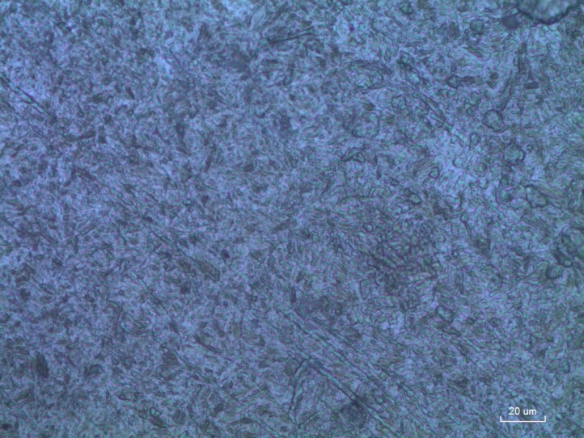  mẫu 2 (900ºC)
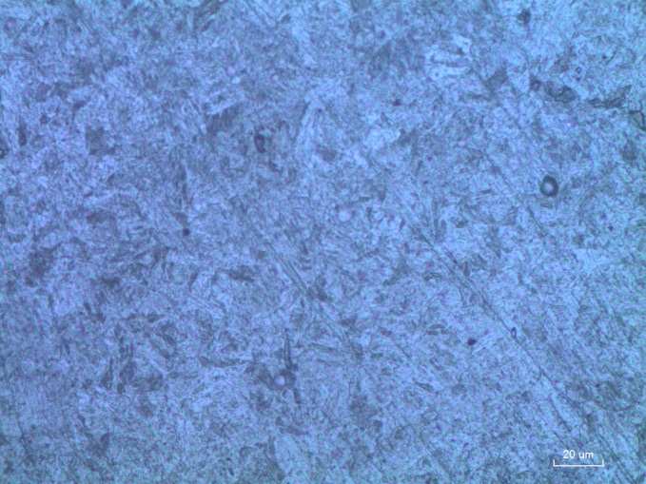  mẫu 3 (950ºC) | 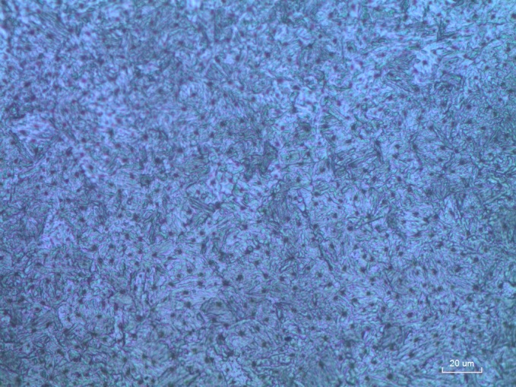  mẫu 4 (1000ºC)
Hình 3.33. Tổ chức tế vi mẫu ở các nhiệt độ khác nhau

Hình 3.34 thể hiện tổ chức tế vi của thép sau khi tôi trong hai môi trường khác nhau ở cùng nhiệt độ nung là 950ºC và thời gian giữ nhiệt 20 phút. Có thể thấy rõ tổ chức của thép tôi trong nước xuất hiện bainit và martensit nhưng khi tôi trong dầu không thể quan sát được hai tổ chức này. Điều này có thể giải thích do pha austenite trong loại thép này rất ổn định khó xảy ra chuyển biến martensit ở tốc độ làm nguội thấp như dầu, do đó độ cứng thép cũng không tăng khi tôi trong dầu. Trường hợp tôi trong dầu độ cứng chỉ đạt 31HRC thấp hơn nhiều so với tôi trong nước là 52HRC

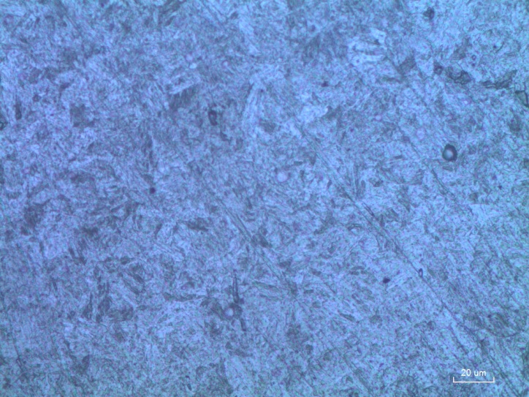  Mẫu 3, Nước | 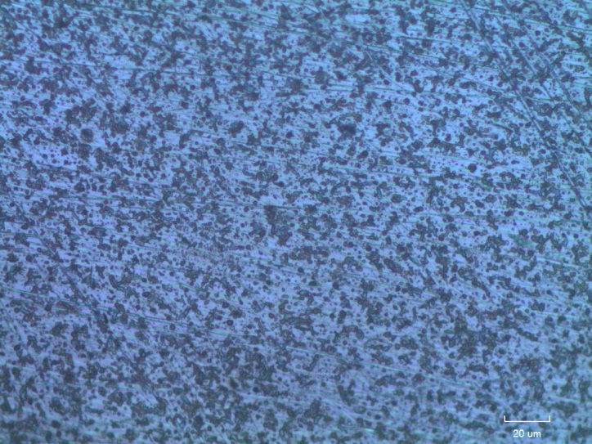  Mẫu 5, Dầu
Hình 3.34. Tổ chức tế vi mẫu ở các môi trường khác nhau

Mẫu 1 sau khi nung ở nhiệt độ 850ºC, giữ nhiệt 20 phút và tôi trong nước được đem ram ở 180ºC trong 30 phút. Tổ chức xuất hiện hình thái martensit rõ ràng hơn, độ cứng sau khi ram tăng so với sau khi tôi. Độ cứng đạt được là 53HRC.
Như vậy, chọn chế độ nhiệt luyện cho bộ khuôn dùng trong thí nghiệm dập nhỏ như chế độ tôi-ram cho mẫu số 1.
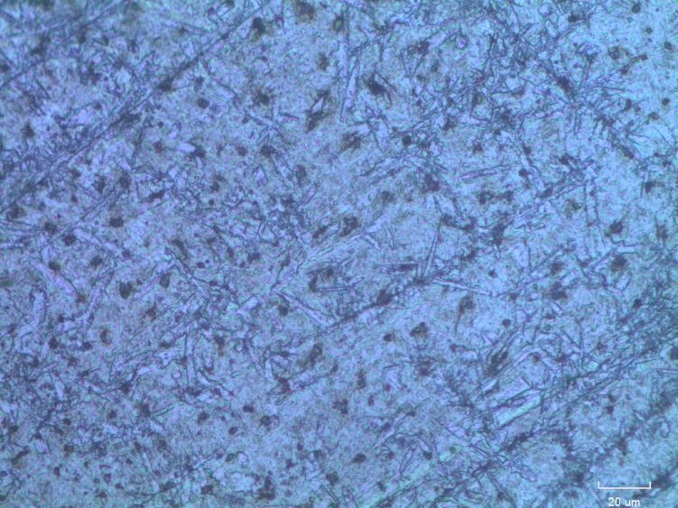
Hình 3.34. Tổ chức tế vi của mẫu 1 sau khi ram

CHƯƠNG IV: THỬ NGHIỆM ĐỒ GÁ

4.1. Sản phẩm chế tạo

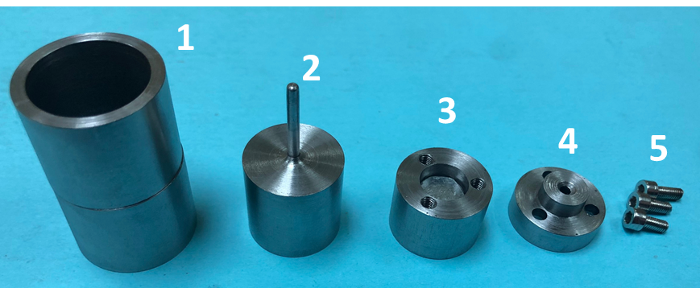
Hình 4.1. Các chi tiết sau khi chế tạo
1- Bạc dẫn hướng 2- Chày
3- Khuôn âm 4- Khuôn dương
5- Bulong M3
Quy trình lắp ráp khuôn:
Bước 1: Xác định và kiểm tra số lượng chi tiết của bộ khuôn
Bước 2: Lắp mẫu thí nghiệm vào trong lòng khuôn dưới
Bước 3: Ghép khuôn âm với khuôn trên
Bước 4: Cố định và kẹp chặt khuôn trên và khuôn dưới bằng 3 vít M3
Bước 5: Lắp chày vào khuôn trên
Bước 6: Lắp bạc dẫn hướng vào khuôn âm và khuôn dương, chày

4.2. Thử nghiệm

4.2.1. Mẫu thí nghiệm
Chọn mẫu thí nghiệm như hình 4.2 có hình dạng đĩa, đường kính 10mm và chiều dày 5mm. Vật liệu chế tạo là thép không gỉ 201 có hình ảnh tổ chức tế vi như hình 4.3.
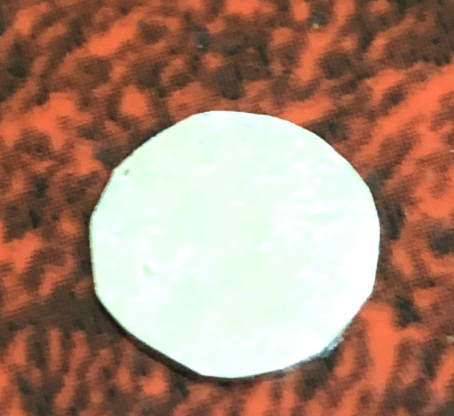
Hình 4.2. Mẫu thí nghiệm
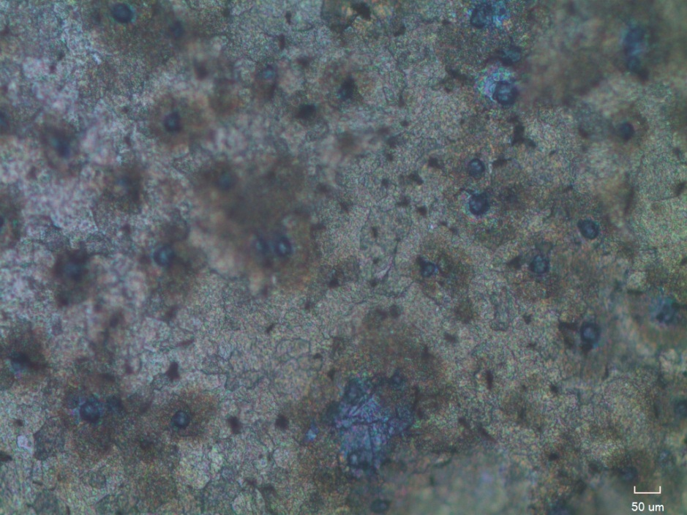
Hình 4.3. Tổ chức tế vi của thép làm mẫu thí nghiệm
Mẫu được đặt trong bộ khuôn (hình 4.4) và lắp ráp khuôn theo quy trình trình bày bên trên.
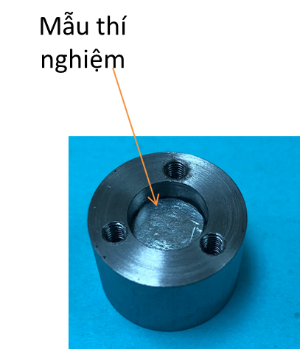 | 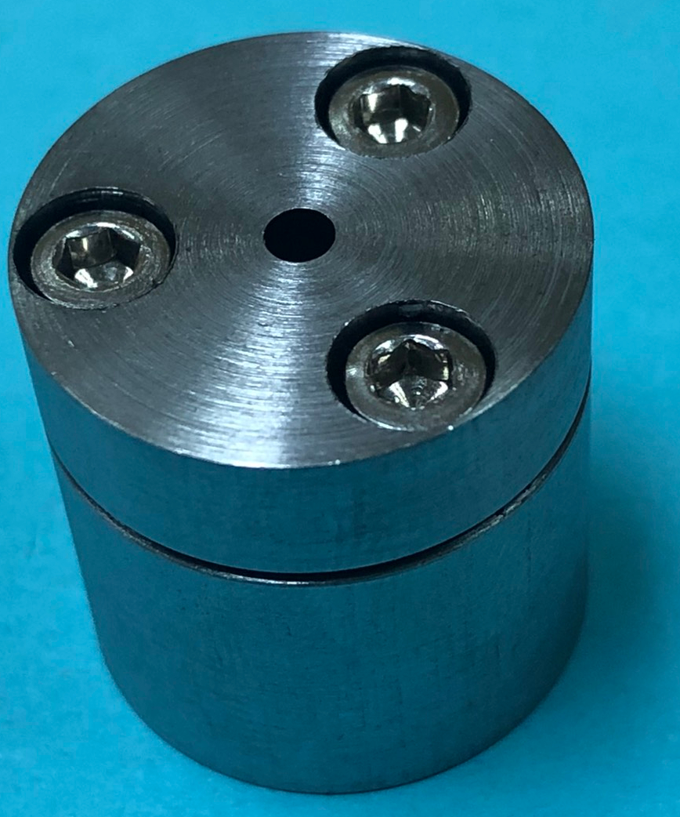
Hình 4.4. Lắp đặt mẫu thí nghiệm

Sơ đồ gá đặt trên máy kéo-nén được thể hiện trên hình 4.5. Sensor đo lực được đặt ở phía dưới bộ khuôn thí nghiệm. Đầu đo chuyển vị được tiếp xúc với đầu chày, và gá trên đồ gá vạn năng như trong hình 4.5. Kết quả lực tác dụng và chuyển vị theo thời gian được xử lý qua bộ xử lý số liệu như hình 4.6.
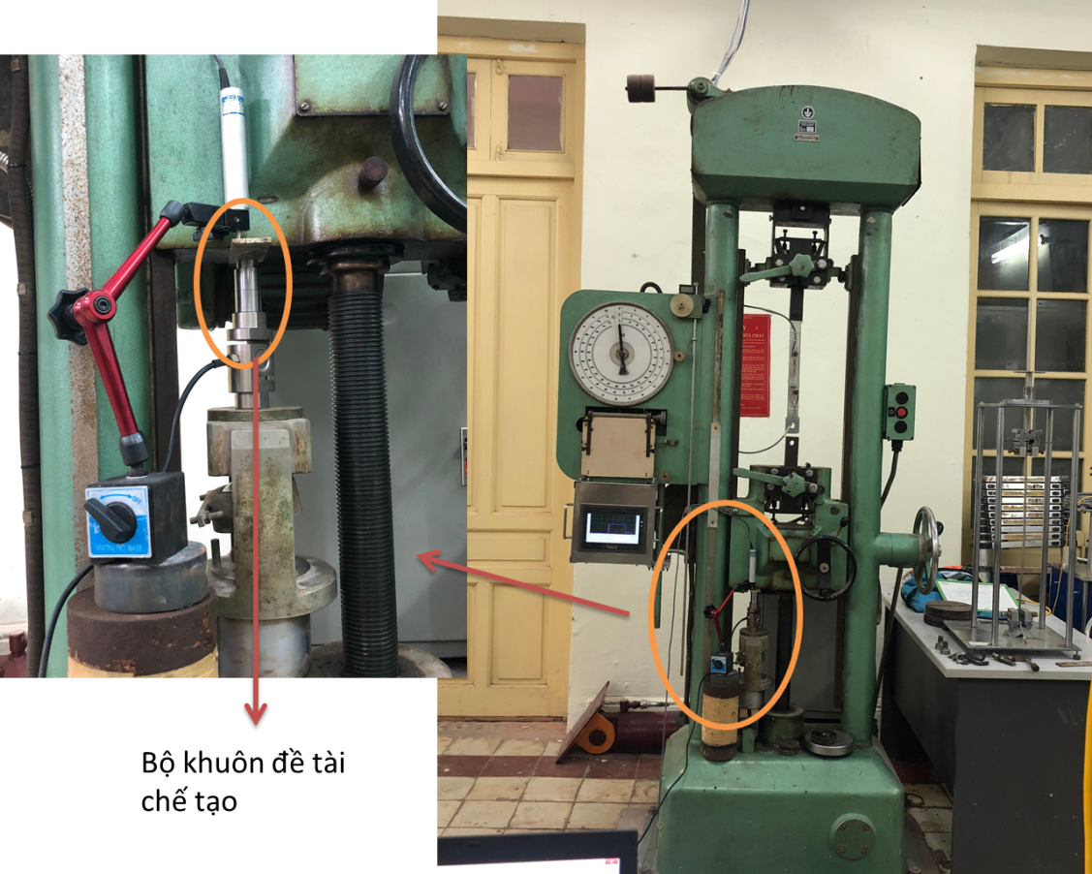
Hình 4.5. Sơ đồ gá đặt trên máy kéo nén
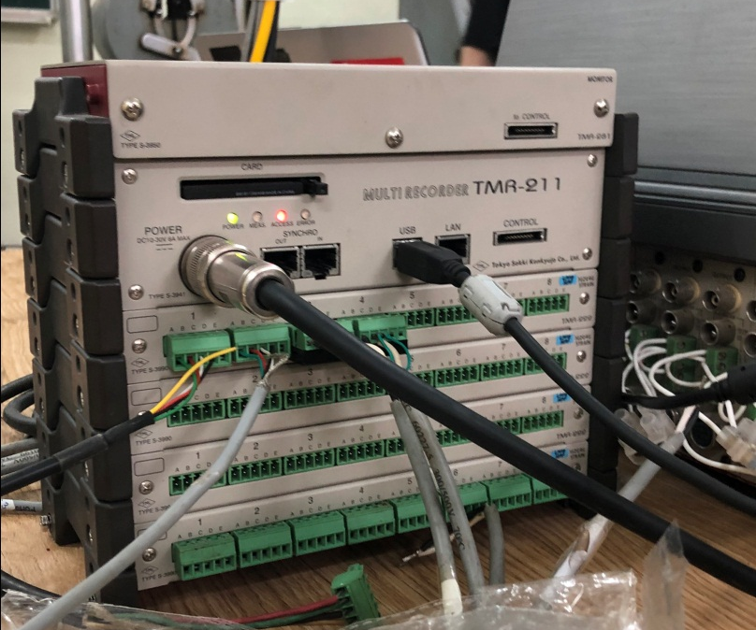
Hình 4.6. Bộ xử lý số liệu

4.2.2. Kết quả thí nghiệm dập mẫu nhỏ trên máy kéo nén
Kết quả thí nghiệm thu được thể hiện trên hình 4.7 gồm có lực tác dụng theo thời gian và chuyển vị theo thời gian. Từ kết quả thu được cho thấy tốc độ chuyển vị là 0,01 mm/s.
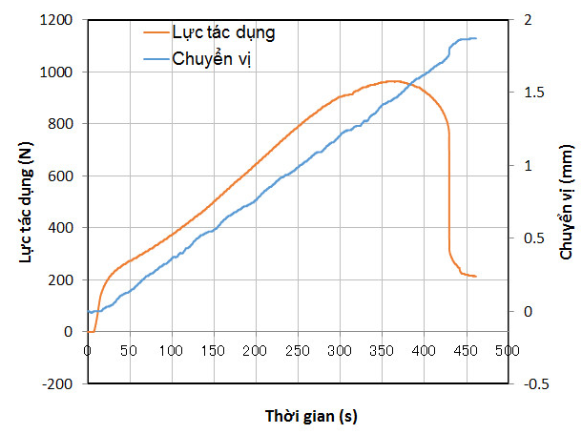
Hình 4.7. Kết quả thí nghiệm thép không gỉ 201

Từ kết quả thu được trên hình 4.7, quan hệ giữa lực tác dụng-độ võng được xử lý và trình bày trên hình 4.8. Từ kết quả cho thấy, dạng đường cong lực tác dụng-độ võng thu được từ thí nghiệm rất giống với dạng đường cong điển hình của thí nghiệm dập nhỏ như hình 1.1. Hơn nữa, kết quả thí nghiệm cũng rất tương đồng với kết quả đã xuất bản bài báo quốc tế cho thí nghiệm dập nhỏ. Nhưng giá trị lực tác dụng và độ võng khác với kết quả đã công bố do khác vật liệu. Trong bài báo là kết quả cho thép không gỉ 304 sau khi nhiệt luyện, trong khi đó vật liệu thí nghiệm trong đề tài là thép không gỉ 201 chưa được nhiệt luyện.
Hình ảnh mẫu sau khi thí nghiệm được thể hiện trên hình 4.10. Kết quả cho thấy mẫu bị biến dạng trong khoảng tác dụng của chày, mẫu bị lõm xuống và xuất hiện vết nứt, phá hủy ở vùng giữa biên của mẫu. Kết quả này rất tương đồng với kết quả thí nghiệm dập mẫu nhỏ được công bố trong các bài báo như hình 1.2. Từ những kết quả thu được có thể kết luận các kết quả thu được là hoàn toàn đáng tin cậy và mô hình thí nghiệm dập mẫu nhỏ đã thiết kế và chế tạo được thử nghiệm thành công.
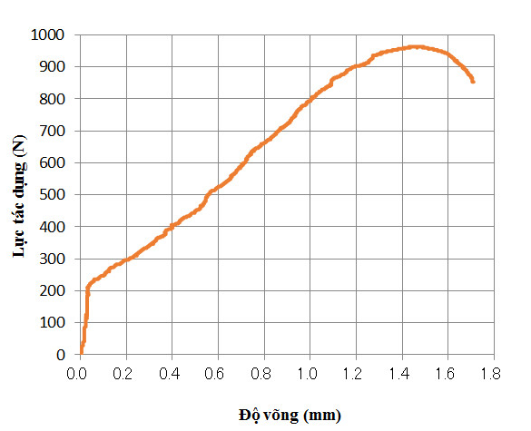
Hình 4.8. Quan hệ “lực tác dụng – độ võng” thu được từ thí nghiệm
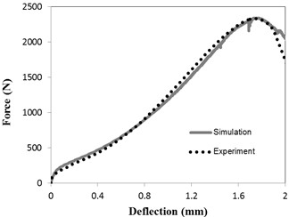
Hình 4.9. Quan hệ “lực tác dụng – độ võng” từ bài báo xuất bản

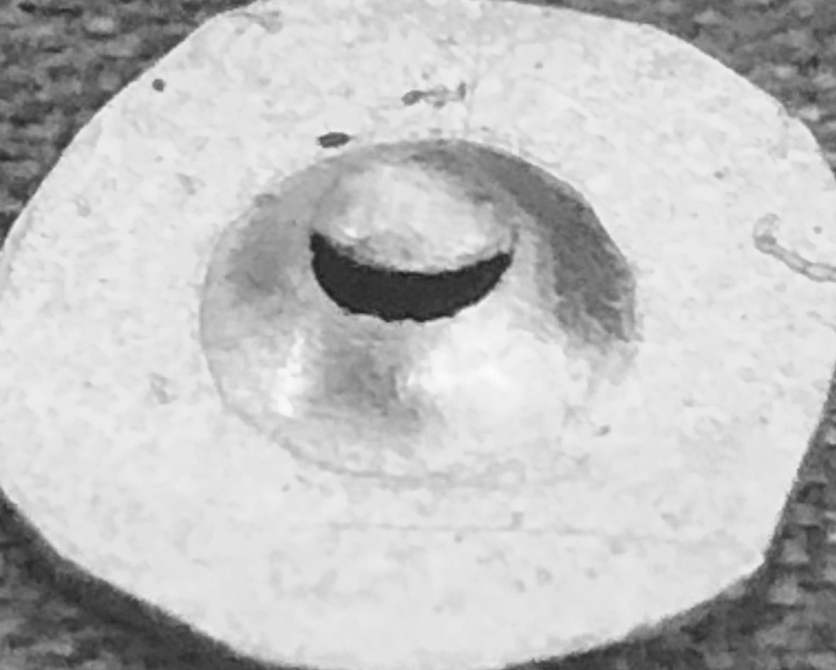
Hình 4.10. Hình ảnh mẫu sau khi thí nghiệm

KẾT LUẬN VÀ KIẾN NGHỊ

Qua kết quả thực hiện nghiên cứu có thể đưa ra một số kết luận sau:
- Đã thiết kế và chế tạo bộ khuôn dùng cho thí nghiệm dập mẫu hoàn chỉnh đạt các yêu cầu kỹ thuật đề ra.
- Bộ đồ gá chế tạo hoàn toàn có thể sử dụng được trên thiết bị kéo nén thông thường để khảo sát, nghiên cứu tính chất cơ học của vật liệu dưới biến dạng dập nhỏ. Các kết quả thu được từ thí nghiệm dập nhỏ cho thép không gỉ 201 hoàn toàn đáng tin cậy và sử dụng làm tiền đề cho các nghiên cứu tiếp theo.
- Đây là mô hình thí nghiệm phổ biến trên thế giới nhưng lần đầu tiên được ứng dụng triển khai ở Việt Nam, là cơ sở để thực hiện các nghiên cứu tiếp theo về thí nghiệm biến dạng dập nhỏ cho vật liệu kim loại, mở ra nhiều hướng nghiên cứu thí nghiệm mới cho giảng viên và sinh viên.
Đề xuất, kiến nghị:
- Cần tiếp tục nghiên cứu để hoàn thiện các đồ gá phụ trợ cho thí nghiệm dập nhỏ trên thiết bị kéo nén để thao tác thực hiện thí nghiệm được dễ dàng hơn.
- Tiếp tục sử dụng bộ đồ gá đề tài đã thiết kế, chế tạo để nghiên cứu tính chất cơ học của vật liệu dưới biến dạng dập nhỏ.

TÀI LIỆU THAM KHẢO

[1] Mao X., Shoji T., Takahashi H. (1987) Characterization of fracture behavior in small punch test by combined recrystallization-etch method and rigid plastic analysis. Journal of Testing and Evaluation, 15, pp. 30-37.
[2] Ling X., Zheng Y., You Y., Chen Y. (2002) Creep damage in small punch creeps specimens of type 304 stainless steel. International Journal of Pressure Vessels and Piping, 84, pp. 304-309.
[3] Fleury E., H J.S. (1998) Small punch tests to estimate the mechanical properties of steels for steam power plant: I. Mechanical strength. International Journal of Pressure Vessels and Piping, 75, pp. 699-706.
[4] Rodríguez-Martínez J. A., Rusinek A., Pesci R., Zaera R. (2013) Experimental and numerical analysis of the martensitic transformation in AISI304 steel sheets subjected to perforation by conical and hemispherical projectiles. International Journal of Solids and Structures, 2, pp. 339-351.
[5] García TE, Rodríguez C, Belzunce FJ, Suárez C (2014) Estimation of the mechanical properties of metallic materials by means of the small punch test. Journal of Alloy and Compounds, 582, pp. 708-717.
[6] Phạm Thị Hằng, Yoshida Shiguma, Iwamoto Takeshi (2021) Mô hình hóa và mô phỏng thí nghiệm biến dạng dập nhỏ. Tạp chí cơ khí Việt Nam, số 8, pp. 41-44.
[7] L. Shi, T. Iwamoto and S. Hashimoto (2013) An experimental study on rate sensitivity of J-integral and its evaluation by small punch test for TRIP steel, Engineering Transactions, 61, pp. 119-136.
[8]Asuka Hayashi, Takeshi Iwamoto (2016) An experimental Evaluation of energy absorption of TRIP steel by small punch test. Key Engineering Materials, 725, pp. 60-65.
[9] Bo Cao, Shiguma Yoshida, Takeshi Iwamoto, Hang Thi Pham (2021) Development of impact small punch test for investigating energy absorption, International Journal of Mechanical Sciences, 208, 106675.

